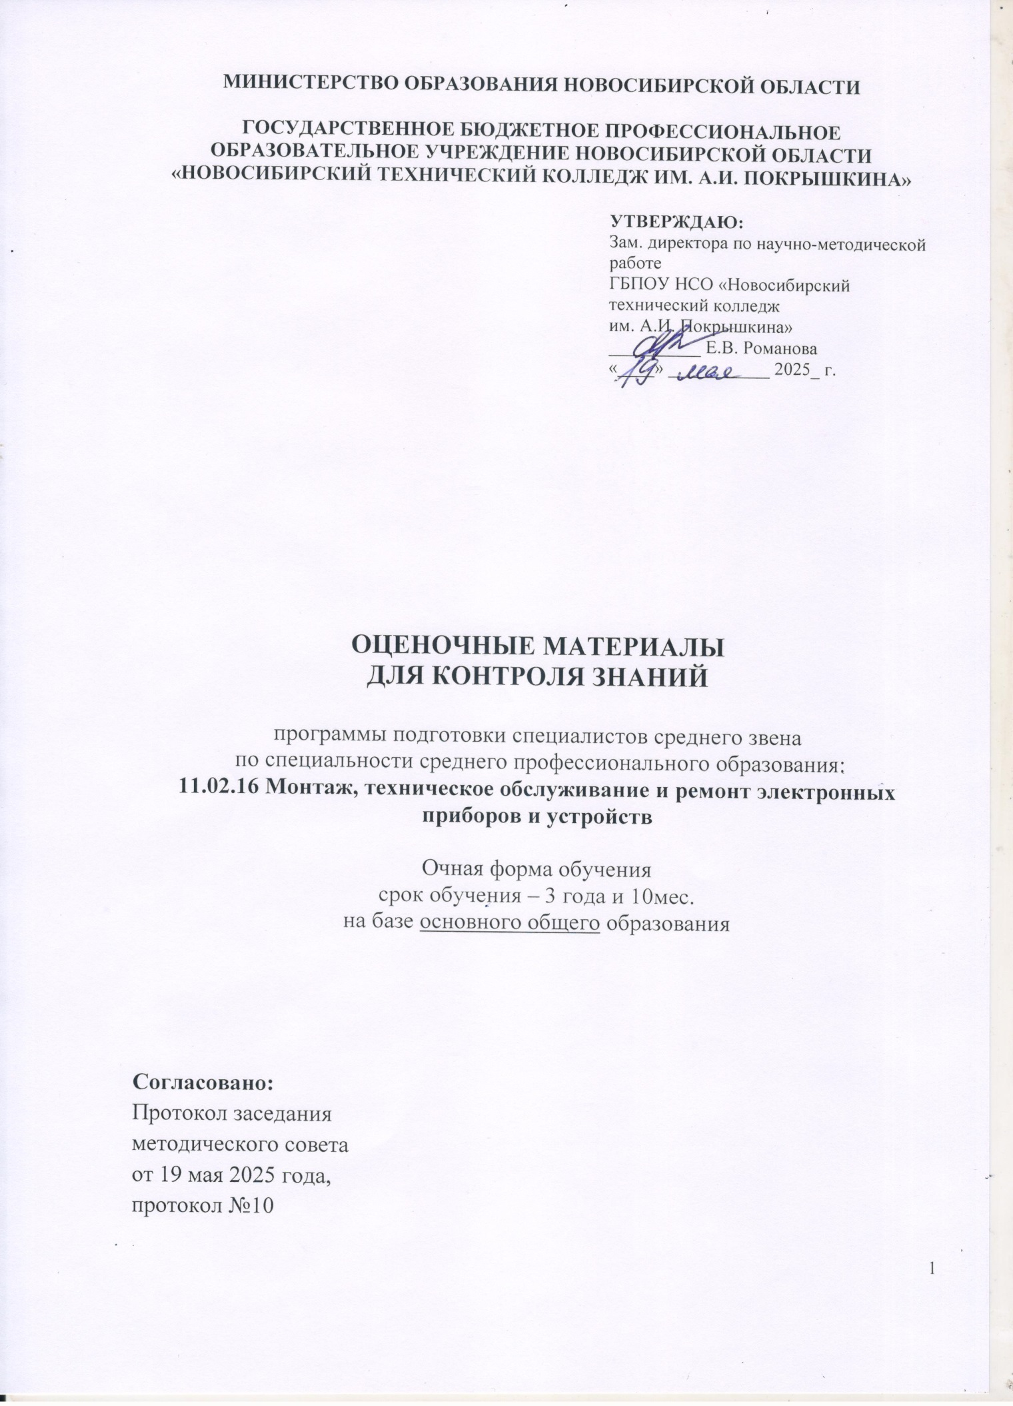

Фонд оценочных средств разработан на основе Федерального государственного образовательного стандарта среднего профессионального образования по специальности 11.02.16 Монтаж, техническое обслуживание и ремонт электронных приборов и устройств, утвержденного приказом Министерства просвещения России от 04.10.2021г. № 691.

СОДЕРЖАНИЕ

- ПАСПОРТФОНДАОЦЕНОЧНЫХСРЕДСТВ

- ТЕСТОВЫЕЗАДАНИЯДЛЯОЦЕНКИОСВОЕНИЯ

- УСЛОВИЯ РЕАЛИЗАЦИИ ОЦЕНКИ ОСВОЕНИЯ

- ПАСПОРТФОНДАОЦЕНОЧНЫХСРЕДСТВ
  - Общие положения
Фонд оценочных средств (ФОС) предназначен для контроля и оценки образовательных достижений обучающихся, осваивающих основную профессиональную образовательную программу по специальности 11.02.16 Монтаж, техническое обслуживание и ремонт электронных приборов и устройств.
ФОС включает материалы для проведения срезового контроля по изученным дисциплинам и междисциплинарным курсам: Инженерная графика, Электронная техника, Электротехника, Материаловедение, электрорадиоматериалы и радиокомпоненты, Охрана труда, Цифровая схемотехника, Электрорадиоизмерения, Технология выполнения слесарно- сборочных работ по сборке, техническому обслуживанию, ремонту радиоэлектронной аппаратуры и приборов. Частично по изучаемым междисциплинарным курсам: Технология сборки, монтажа и демонтажа электронных приборов и устройств, Технология настройки и регулировки электронных приборов и устройств, входящим в профессиональный модуль Выполнение сборки, монтажа и демонтажа электронных приборов и устройств.
ФОС разработан на основании:
- Федерального государственного образовательного стандарта среднего профессионального образования по специальности 11.02.16 Монтаж, техническое обслуживание и ремонт электронных приборов и устройств, утвержденного приказом Министерства просвещения России от 04.10.2021г. № 691.
- программы подготовки специалистов среднего звена по специальности 11.02.16 Монтаж, техническое обслуживание и ремонт электронных приборов и устройств;
- контрольно-оценочных средств по учебным дисциплинам.
Результатом освоения основной профессиональной образовательной программы по специальности 11.02.16 Монтаж, техническое обслуживание и ремонт электронных приборов и устройств является овладение обучающимися профессиональными (ПК)
ПК 1.1. Осуществлять сборку, монтаж и демонтаж электронных приборов и устройств в соответствии с требованиями технической документации;
ПК 1.2. Осуществлять сборку, монтаж и демонтаж электронных приборов и устройств и их настройку и регулировку в соответствии с требованиями технической документации и с учетом требований технических условий.
ПК 2.1. Производить диагностику работоспособности электронных приборов и устройств средней сложности;
ПК 2.2. Осуществлять диагностику аналоговых, импульсных, цифровых и со встроенными микропроцессорными системами устройств средней сложности для выявления и устранения неисправностей и дефектов;
ПК 2.3. Выполнять техническое обслуживание электронных приборов и устройств в соответствии с регламентом и правилами эксплуатации.
ПК 3.1. Разрабатывать структурные, функциональные и принципиальные схемы простейших электронных приборов и устройств;
ПК 3.2. Разрабатывать проектно-конструкторскую документацию печатных узлов электронных приборов и устройств и микросборок средней сложности;
ПК 3.3. Выполнять оценку качества разработки (проектирования) электронных приборов и устройств на основе печатного монтажа.
ПК 4.1 Выполнение монтажа и сборки средней сложности и сложных узлов, блоков, приборов радиоэлектронной аппаратуры, аппаратуры проводной связи, элементов узлов импульсной и вычислительной техники.
ПК4.2 Выполнение типовых слесарных и слесарно-сборочных работ.
и общими (ОК) компетенциями:
ОК 01. Выбирать способы решения задач профессиональной деятельности применительно к различным контекстам;
ОК 02. Использовать современные средства поиска, анализа и интерпретации информации и информационные технологии для выполнения задач профессиональной деятельности;
ОК 03. Планировать и реализовывать собственное профессиональное и личностное развитие, предпринимательскую деятельность в профессиональной сфере, использовать знания по финансовой грамотности в различных жизненных ситуациях;
ОК 04. Эффективно взаимодействовать и работать в коллективе и команде;
ОК 05. Осуществлять устную и письменную коммуникацию на государственном языке Российской Федерации с учетом особенностей социального и культурного контекста;
ОК 06. Проявлять гражданско-патриотическую позицию, демонстрировать осознанное поведение на основе традиционных общечеловеческих ценностей, в том числе с учетом гармонизации межнациональных и межрелигиозных отношений, применять стандарты антикоррупционного поведения;
ОК 07. Содействовать сохранению окружающей среды, ресурсосбережению, применять знания об изменении климата, принципы бережливого производства, эффективно действовать в чрезвычайных ситуациях;
ОК 08. Использовать средства физической культуры для сохранения и укрепления здоровья в процессе профессиональной деятельности и поддержания необходимого уровня физической подготовленности;
ОК 09. Пользоваться профессиональной документацией на государственном и иностранном языках.
  - Спецификация тестовых заданий для диагностической работы

Наименование дисциплины | Код формируемых  ПК, ОК | Знания ПК | Знания ОК
Инженерная графика | ОК 01 |  | Алгоритмы выполнения работ в профессиональной и смежных областях;  Методы работы в профессиональной и смежных сферах
Инженерная графика | ОК 02 |  | Формат оформления результатов поиска информации, современные средства и устройства информатизации
Инженерная графика | ОК 09 |  | Правила чтения текстов профессиональной направленности
Инженерная графика | ПК 3.1 | Основные положения Государственной системы стандартизации (ГСС)  основные положения единой системы конструкторской документации (ЕСКД)  действующие нормативные требования и государственные стандарты
Инженерная графика | ПК 3.2 | Стадии разработки конструкторской документации
Электротехника | ОК 05 ОК.09  ПК.1.2 | Для ПК.1.2  Основы электро- и радиотехники и физических величин, погрешности измерений (для проведения расчетов) | Для ОК 05:  правила оформления документов  Для ОК 09 правила чтения текстов профессиональной направленности
Электронная техника | ОК 01 |  | Устройство, основные параметры, схемы включения электронных приборов и принципы построения электронных схем;
Электронная техника | ОК 02 |  | Номенклатура информационных источников, применяемых в профессиональной деятельности
Электронная техника | ОК 03 |  | Современная научная и профессиональная терминология
Электронная техника | ОК 07 |  | правила экологической безопасности при ведении профессиональной деятельности
Электронная техника | ПК 1.1 | Правила ТБ и ОТ на рабочем месте
Электронная техника | ПК 1.2 | Чтение схем различных электронных приборов и устройств, их отдельных узлов и каскадов
Электронная техника | ПК 2.2 | Проверять электронные приборы, устройства и модули с помощью стандартного тестового оборудования
Электронная техника | ПК 3.1 | Последовательность взаимодействия частей схем  - основные принципы работы цифровых и аналоговых схем  - функциональное назначение элементов схем
Материаловедение, электрорадиоматериалы и радиокомпоненты | ОК 01 |  | Для ОК 01  номенклатура информационных источников, применяемых в профессиональной деятельности; приемы структурирования информации.  Знание свойств электрорадиоматериалов и радиокомпонентов, применяемых при производстве радиоэлектронных приборов и устройств
Материаловедение, электрорадиоматериалы и радиокомпоненты | ПК 1.1  ПК 3.1- 3.2;  ПК 4.1-4.2 | Для ПК 1.1. материалы для выполнения процесса пайки  - материалы для поверхностного монтажа.  - паяльные пасты, состав паяльных паст, клеи  Для ПК 3.1  функциональное назначение элементов схем;  Для ПК 3.2  современная элементная база электронных устройств  основные свойства материалов печатных плат  Для ПК 4.1. Назначение и свойства применяемых материалов для обработки монтажных проводов и кабелей;  Марки и характеристики лаков, эмалей, клеев;  свойства материалов, применяемых для крепления жгутов  Для 4.2.  свойства обрабатываемых материалов при слесарной обработке  Марки и характеристики проводов
Цифровая схемотехника | ОК 01,  ОК 02,  ПК 1.2,  ПК 3.1  ПК 3.2 | Для ПК 1.2. назначение, устройство, принцип действия различных электронных приборов и устройств  Для ПК 3.1.  основные принципы работы цифровых и аналоговых схем  Для ПК 3.2 основы схемотехники; | Для ОК 01  основные источники информации и ресурсы для решения задач и проблем в профессиональном и/или социальном контексте  Для ОК 02  номенклатура информационных источников, применяемых в профессиональной деятельности
Электрорадиоизмерения | ОК 01,  ОК 02,  ОК 09,  ПК 1.2. | Для ПК 1.1  правила ТБ и ОТ на рабочем месте  правила организации рабочего места и выбор приемов работы  приборы визуального и технического контроля  Для ПК 1.2 – основные методы измерения электрических и радиотехнических величин;  - единицы измерения физических величин, погрешности измерений  методы и средства измерения  назначение, устройство, принцип действия различных электронных приборов и устройств | Для ОК 01  основные источники информации и ресурсы для решения задач и проблем в профессиональном и/или социальном контексте  Для ОК 02 номенклатура информационных источников, применяемых в профессиональной деятельности; современные средства и устройства информатизации  Для ОК 09  правила чтения текстов профессиональной направленности
Охрана труда | ОК 03,  ПК 1.1, ПК 1.2 | Для ПК 1.1  правила ТБ и ОТ на рабочем месте  правила и нормы охраны труда, охраны окружающей среды и пожарной безопасности  Для ПК 1.2  правила ТБ и ОТ на рабочем месте  особенности обеспечения безопасности условий труда в сфере профессиональной деятельности;  правовые нормативные и организационные основы охраны труда в организации;  правила техники безопасности при эксплуатации электроустановок. | Для ОК 05  правила оформления документов  правила экологической безопасности при ведении профессиональной деятельности;  ОК 07  основные ресурсы, задействованные в профессиональной деятельности;  пути обеспечения ресурсосбережения  Для ОК 09  правила чтения текстов профессиональной направленности
ПМ.01 Выполнение сборки, монтажа и демонтажа электронных приборов и устройств | ОК 01-09; ПК1.1, ПК1.2 | Для ПК1.1  правила ТБ и ОТ на рабочем месте;  - правила и нормы охраны труда, охраны окружающей среды и пожарной безопасности.  - алгоритм организации технологического процесса монтажа и демонтажа;  - правила технической эксплуатации и ухода за рабочим оборудованием, приспособлениями и инструментом;  - оборудование и инструменты для выполнения навесного монтажа;  - технология навесного монтажа  - базовые элементы навесного монтажа: монтажные провода, параметры проводов, расчёт оптимального сечения, основные параметры, обозначения и маркировка радиоэлементов, электронных приборов, интегральных схем;  - изоляционные материалы, назначение, условия применения используемых материалов  - виды электрического монтажа;  - конструктивно – технологические требования, предъявляемые к монтажу;  - технологический процесс пайки;  - виды пайки;  - материалы для выполнения процесса пайки  - оборудование и инструменты для выполнения навесного монтажа электронных приборов и устройств: виды паяльников, паяльных станций.  - базовые элементы поверхностного монтажа;  - печатные платы, виды печатных плат, материалы для печатных плат;  - конструктивно – технологические требования, предъявляемые к монтажу;  - параметры и характеристики элементов поверхностного монтажа, типы корпусов, обозначение радиоэлементов;  - материалы для поверхностного монтажа.  - паяльные пасты, состав паяльных паст, клеи, трафареты, технология изготовления трафаретов.  - технология поверхностного монтажа;  - технологическое оборудование и инструмент для поверхностного монтажа;  - паяльное оборудование для поверхностного монтажа, конструкция, виды и типы печей оплавления, технологическое оборудование для пайки волной;  - характеристики и область применения оборудования для поверхностного монтажа;  - материалы, инструменты, оборудование для демонтажа, область применение, основные характеристики  - технологическое оборудование, приспособления и инструменты:  - назначение и рабочие функции деталей и узлов собираемых приборов;  - основные механические, химические и электрические свойства применяемых материалов;  - виды и технология микросварки и микропайки;  - электрическое соединение склеиванием, присоединение выводов пайкой;  - лазерная сварка;  - способы герметизации компонентов и электронных устройств;  - приемы и способы выполнения необходимых сборочных операций;  - алгоритм организации технологического процесса сборки;  - виды возможных неисправностей сборки и монтажа .и способы их устранения;  - методика определения качества сварки при сборке деталей и узлов полупроводниковых приборов;  - способы и средства контроля качества сборочных и монтажных работ;  - контроль качества паяных соединений;  - приборы визуального и технического контроля;  - электрический контроль качества монтажа, методы выполнения тестовых операций, оборудование и инструмент для электрического контроля.  ПК 1.2  правила ТБ и ОТ на рабочем месте;  - правила организации рабочего места и выбор приемов работы;  - методы и средства измерения;  - назначение, устройство, принцип действия средств измерения и контрольно-измерительного оборудования;  - основы электро- и радиотехники;  - технический английский язык на уровне чтения схем и технического описания и инструкций специализированной литературы;  - действия средств измерения и контрольно-измерительного оборудования;  - виды и перечень документации, применяемой при проведении регулировочных работ определяются программой выпуска и сложностью электронного изделия;  - основные методы измерения электрических и радиотехнических величин;  - единицы измерения физических величин, погрешности измерений;  - правила пользования (эксплуатации) контрольно-измерительных приборов и приспособлений и подключения их к регулируемым электронным устройствам;  - этапы и правила проведения процесса регулировки;  - теория погрешностей и методы обработки результатов измерений;  - назначение, устройство, принцип действия различных электронных приборов и устройств;  - методы диагностики и восстановления работоспособности электронных приборов и устройств;  - способы регулировки и проверки электронных приборов и устройств;  - методы электрической, механической и комплексной регулировки электронных приборов и устройств;  - принципы установления режимов работы электронных устройств и приборов;  - правила экранирования;  - назначение, принцип действия и взаимодействия отдельных электронных устройств в общей схеме комплексов;  - классификация и характеристики основных видов испытаний электронных приборов и устройств;  - стандартные и сертификационные испытания, основные понятия и порядок проведения;  - правила полных испытаний электронных приборов и устройств и сдачи приемщику;  - методы определения процента погрешности при испытаниях различных электронных устройств.
ПМ 04 Выполнение работ по одной или нескольким профессиям рабочих, должностям служащих | ПК 4.1, ПК, 4.2, ПК 4,3 | ПК 4.1  общую технологию производства радиоэлектронной аппаратуры и приборов;  основные виды сборочных и монтажных работ;  основные электромонтажные операции;  виды и назначение электромонтажных материалов;  принцип выбора и способы применения электромонтажных изделий и приборов;  электромонтажные соединения;  технологию лужения и пайки;  требования к монтажу и креплению электрорадиоэлементов;  способы сварки, порядок выполнения сварочных операций;  основные методы и способы выполнения склеивания и герметизации элементов;  устройство, назначение и принцип действия монтируемой аппаратуры и узлов;  требования к подготовке и обработке монтажных проводов и кабелей, правила и способы их заделки, используемые материалы и инструменты;  способы механического крепления проводов, кабелей, шин, технологию пайки монтажных соединений;  сведения о припоях и флюсах, контроль качества паяных соединений;  конструктивные виды печатного монтажа, технологию его выполнения;  способы получения и материалы печатных плат, методы прозвонки печатных плат, техническую документацию на изготовление печатных плат;  способы и средства сборки и монтажа печатных схем;  технические требования на монтаж навесных элементов, маркировку навесных элементов;  требования к входному контролю и подготовке электрорадиоэлементов к монтажу;  технологию монтажа полупроводниковых приборов, основные требования на их монтаж;  понятия миниатюризации радиоэлектронной аппаратуры;  функционально-узловой метод модульного конструирования  аппаратуры;  типы интегральных микросхем, правила и технологию их монтажа, требования к контролю качества;  техническую документацию на изготовление жгутов, правила и технологию вязки внутриблочных, межблочных жгутов и жгутов на шаблонах;  применение эскизирования для изготовления шаблона;  правила и технологию выполнения демонтажа узлов, блоков  радиоэлектронной аппаратуры с частичной заменой деталей и узлов;  приемы демонтажа отдельных узлов и блоков, выполненных способом объемного монтажа, правила демонтажа печатных плат;  конструктивные формы монтажа: объемный, печатный, комбинированный, содержание и последовательность основных этапов;  технологию монтажа сложных узлов, блоков и приборов радиоэлектронной аппаратуры;  технологическую последовательность и приемы монтажа больших групп радиоустройств;  режимы наладки технологического оборудования, правила чтения сложных принципиальных и монтажных схем, сборочных чертежей;  технические условия и нормативы на сборку и монтаж импульсной и вычислительной техники, требования к их монтажу, технологию и правила монтажа устройств импульсной и вычислительной техники;  способы проводки и крепления жгутов, проводов и кабелей различного назначения согласно монтажным схемам, правила их подключения;  приемы прозвонки силовых и высокочастотных кабелей;  правила обработки жгутов сложной конфигурации, разновидности и свойства материалов, применяемых для крепления жгутов, приемы изготовления сложных шаблонов для вязки сложных монтажных схем с составлением таблиц укладки проводов;  правила подводки схем и установки деталей и приборов, порядок комплектации изделий согласно имеющимся схемам и спецификациям.  ПК 4.2  виды слесарных операций (гибку, правку, резку, опиливание, сверление, зенкование и зенкерование отверстий, нарезание наружной и внутренней резьбы), назначение, приемы и правила выполнения;  технологический процесс слесарной обработки;  рабочий слесарный инструмент и приспособления;  требования безопасности выполнения слесарных работ;  свойства обрабатываемых материалов;  принципы взаимозаменяемости деталей и сборочных единиц;  систему допусков и посадок;  назначение и классификацию приборов для измерения линейных и угловых величин;  способы и приемы выполнения слесарно-сборочных работ;  назначение, классификацию и конструкцию разъемных и неразъемных соединений деталей;  технологию контроля качества выполнения слесарных и слесарно-сборочных работ;  наиболее вероятные дефекты, методы, средства, способы их устранения, правила организации рабочего места и выбор приемов работы;  требования электро- и пожарной безопасности;  общую технологию сборки и подготовки деталей к сборке;  виды и назначение технической документации на сборку;  последовательность, приспособления и инструменты, методы и средства контроля за качеством сборки; виды движений при резании, основы технологии точения, фрезерования, шлифования, сверления, виды и назначение режущего инструмента;  технологию изготовления режущего инструмента;  технологию изготовления и ремонта типовых станочных, сборочных, контрольных приспособлений средней сложности;  инструменты и приспособления, применяемые при механической обработке радиоэлектронной аппаратуры и приборов;  механообрабатывающее оборудование, применяемое в производстве сложной радиоэлектронной аппаратуры, приборов и узлов;  виды, основные операции, последовательность, приемы выполнения механической обработки деталей радиоэлектронной аппаратуры;  виды и способы устранения наиболее вероятных дефектов механической обработки деталей радиоэлектронной аппаратуры;  виды, назначение и применение основных способов термической  обработки металлов (закалки и отпуска сложных деталей);  технику выполнения закалки и отпуска, контроля качества обработанных поверхностей.  ПК 4.3  классификацию и виды дефектов в работе обслуживаемой аппаратуры;  диагностику неисправностей и последовательность их устранения в электрических схемах радиоэлектронной аппаратуры;  способы и приемы обнаружения механических неполадок в работе радиоэлектронной аппаратуры и приборов, причины их возникновения и приемы устранения;  способы и средства контроля качества сборочных и монтажных работ;  способы определения надежности радиоэлектронной аппаратуры и приборов, технические требования к параметрам электрорадиоэлементов и полупроводниковых приборов, способы их контроля и проверки;  виды контроля и испытаний радиоэлектронной аппаратуры и приборов;  способы проверки монтажа на полярность, обрыв, короткое замыкание и правильность подключения;  применяемые электроизмерительные приборы и оборудование;  правила включения монтируемых элементов в контрольно-испытательную сеть;  все виды возможных неисправностей и помех в настраиваемой аппаратуре, степень неисправности и правила определения ремонтопригодности обслуживаемой аппаратуры и ее узлов;  порядок устранения неисправностей;  способы замены отдельных элементов и узлов, методы проверки механической и электрической регулировки радиоэлектронной аппаратуры и приборов;  виды технологической и технической документации на контроль аппаратуры, приборов, приемы работы с ней;  правила выполнения промежуточного контроля, методы проверки качества монтажа на соответствие технологическим требованиям;  порядок проведения внешнего осмотра, требования к пайке и монтажу навесных элементов аппаратуры и приборов, раскладке и вязке жгутов;  приемы и последовательность проверки электрических соединений;  виды, назначение и правила применения измерительных приборов, способы измерения сопротивления, емкости, индуктивности, величины тока и напряжения;  приемы контроля параметров полупроводниковых приборов, используемые контрольно-измерительные средства;  основные технические характеристики электроизмерительных приборов и устройств, методы и средства их проверки, правила настройки;  технические требования на печатный монтаж, способы контроля монтажа печатных плат;  правила работы с картами и диаграммами сопротивлений и напряжений;  виды испытаний, классификация их по характеру внешних воздействий;  методы включения монтируемых элементов в контрольно-испытательную аппаратуру;  методы и технологию проведения испытаний радиоэлектронной аппаратуры и устройств;  последовательность и способы выполнения механической регулировки радиоэлектронной аппаратуры, средства и приспособления для механической регулировки;  требования к качеству выполняемых работ, технические условия на приемку узлов, блоков и приборов радиоэлектронной аппаратуры; основные сведения о допусках на принимаемые изделия

№ | Требования к знаниям |  |  | Наименование дисциплины, МДК |  |  |  | Номер задания  1 вариант |  | Номер задания  2 вариант |  | Примечания  (ключи)
ПК 1.1 Осуществлять сборку, монтаж и демонтаж электронных приборов и устройств в соответствии с требованиями технической документации
1. | Знать:  правила техники безопасности и охраны труда на рабочем месте,  правила и нормы охраны труда, охраны окружающей среды и пожарной безопасности  правовые нормативные и организационные основы охраны труда в организации особенности обеспечения безопасности условий труда в сфере профессиональной деятельности |  |  | ОП.12 Охрана труда |  |  |  | 1.1 ДОПОЛНИТЕ ПРЕДЛОЖЕНИЕ:  Внеплановый инструктаж проводится и он фиксируется…  а) при приеме на работу с записью в личную карточку  б) при перерывах в работе более 2 месяцев. Фиксируется в Журнале регистрации  в) при выполнении работ повышенной опасности с записью в наряде-допуске |  | 1.2 ВЫБЕРИТЕ:  Документы, предписания которых должны соблюдаться при производстве работ в действующих электроустановках  а) правил техники безопасности при эксплуатации электроустановок потребителей  б) правил устройства электроустановок  в) правил технической эксплуатации подъемно-транспортных механизмов |  | 1.1 – б  1.2 – б
1. |  |  |  |  |  |  |  | 2.1 ВЫБЕРИТЕ:  Документы, в соответствии с требованиями которых, выполняется монтаж  а) конструкторская документация, б) технологическая документация  в) нормативно-техническая документация,  г) приказы по заводу  д) план производства |  | 2.2 ВЫБЕРИТЕ:  Событие, по результатам расследования которого, составляется акт по форме Н-1:  а) во время совершения рабочим кражи  б) в следствии отравления алкоголем  в) при выполнении своих служебных обязанностей  г) в случае естественной смерти |  | 2.1 – а, б, в  2.2 –в
1. |  |  |  |  |  |  |  | 3.1 ВЫБЕРИТЕ:  Периодичность осмотра состояния средств защиты, используемых в электроустановках  а)не реже одного раза в шесть месяцев;  б) не реже одного раза в месяц;  в) не реже одного раза в три месяца;  г) не реже одного раза в год |  | 3.2 ДОПОЛНИТЕ ПРЕДЛОЖЕНИЕ:  К средствам защиты от поражения электрическим током относятся:  а) диэлектрические галоши,  б) устройства защитного заземления;  в) изолирующие подставки |  | 3.1 – а  3.2 – б
1. |  |  |  |  |  |  |  | 4.1 ДОПОЛНИТЕ ПРЕДЛОЖЕНИЕ:  Первичные средства пожаротушения (огнетушители) должны размещаться …  а) в специальных местах доступных только для пожарных – профессионалов;  б)в тумбах и пожарных шкафах и быть доступны для пользования  в)в легкодоступных местах и не должны быть помехой и препятствием при эвакуации;  г) только на открытом воздухе, по периметру сооружения |  | 4.2 ВЫБЕРИТЕ:  Вид инструктажа по охране труда, который проводится перед выполнением работ не связанных с функциональными обязанностями работника  а) целевой;  б) внеплановый;  в) повторный;  г) вводный. |  | 4.1 – б  4.2 – а
2. | Знать:  Правила и нормы охраны труда, охраны окружающей среды и пожарной безопасности |  |  | ОП.05 Электронная техника |  |  |  | 1.1. УСТАНОВИТЕ СООТВЕТСТВИЕ:  Между наименованием и сроками испытаний защитных средств |  | 1.2. УСТАНОВИТЕ СООТВЕТСТВИЕ:  Между наименованием и сроками испытаний защитных средств |  | 1.1.  1-д,  2-а,  3-б,  4-в,  5-г  1.2.  1-д,  2-б,  3-г,  4-в,  5-а
  1. Изолирующие штанги, штанги для монтажа заземлений, клещи | а) не  проверяются
  2. Резиновые коврики | б) 1 раз в 12 месяцев
  3. Колпаки, ручной инструмент, накладки | в)1 раз в 6  месяцев
  4.Диэлектрические перчатки | г)1 раз в 3  года
  5.Диэлектрические ботинки | д)1 раз в 2  года
  1.Диэлектрические ботинки | а)1 раз в 2 года
  2.Диэлектрические перчатки | б)1 раз в 6  месяцев
  3.Резиновые коврики | в)1 раз в 12  месяцев
  4.Колпаки, ручной инструмент, накладки | г)не проверяются
  5.Изолирующие штанги, штанги для монтажа заземлений, клещи | д)1 раз в 3 года
3. | Алгоритм организации технологического процесса монтажа и демонтажа |  |  | МДК 01.01 Технология сборки, монтажа и демонтажа электронных приборов и устройств |  |  |  | 1.1 СОСТАВЬТЕ верную последовательность организации алгоритма монтажа:  А) Применение методов пайки, механического крепления и других приемов  Б) Установка элементов и узлов согласно технологической документации  В) Контроль качества монтажа и соблюдение параметров окружающей среды и электробезопасности  Г) Маркировка проводов и изделий согласно |  | 1.2 ВЫБЕРИТЕ операции входящие в подготовительный этап алгоритма монтажа:  А) Проверка соответствия нормативной и конструкторской документации, подготовка рабочего места и инструментов  Б) Составление маршрутной карты, зачистка жала паяльника  В) Изоляция токоведущих частей инструмента  Г) Разработка технологического процесса, заточка медных жал |  | 1.1. – БАГВ  1.2 - А
3. |  |  |  |  |  |  |  | 2.1 УКАЖИТЕ операции входящие в заключительный этап алгоритма монтажа:  А) Входной контроль узлов, оформление карты дефектовки  Б) Сверка эталонных электрических параметров, генерация сигналов  В) Оформления допуска-наряда, подгонка деталей и узлов  Г) Проверка собранного узла по техническим требованиям, подготовка документации о выполненном монтаже |  | 2.2 ДОПОЛНИТЕ предложение «В процессе монтажа аппаратуры должны быть приняты меры по защите полупроводниковых приборов от воздействия ________________»  А) Ультразвуковых колебаний  Б) Статического электричества  В) Термовоздушных явлений  Г) Помех проводников |  | 2.1 – Г)  2.2 – Б)
3. | Виды электрического монтажа |  |  |  |  |  |  | 3.1. СООТНЕСИТЕ изображения и примененный тип монтажа: |  | 3.2. СООТНЕСИТЕ изображение и способ монтажа: |  | 3.1. –  1-Б),  2-В),  3-А)  3.2. -  1-Б)  2-А)  3-Г)  4-В)
  - 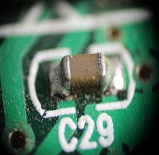 | А) Смешанный
  - 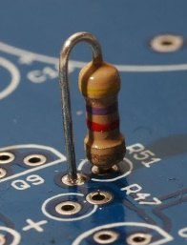 | Б) Поверхностный
  - 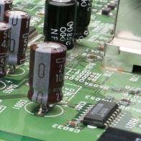 | В) Сквозной
  - 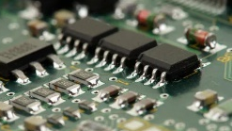 | А) в отверстия
  - 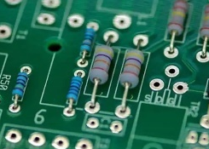 | Б) поверхностный
  - 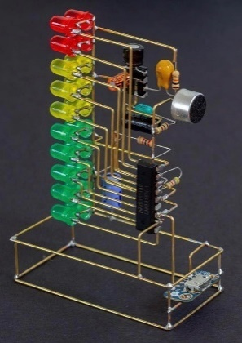 | В) Поверхностный BGA
  - 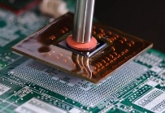 | Г) Навесной
3. |  |  |  |  |  |  |  | 4.1 УКАЖИТЕ вид монтажа, подразумевающий прокладку проводников непосредственно на плате без использования проводов:  А) Объемный монтаж  Б) Печатный монтаж  В) Кабельный монтаж  Г) Расшивочный монтаж |  | 4.2 УКАЖИТЕ характерный признак объемного электрического монтажа:  А) Расположение компонентов и проводников только в одной плоскости  Б) Соединение всех элементов пайкой без механической фиксации  В) Трехмерное расположение компонентов и проводников, обеспечивающее плотность монтажа  Г) Использование разъемных соединителей для быстрого монтажа |  | - – Б)  - – В)
3. | Технологический процесс пайки |  |  |  |  |  |  | 5.1. ВЫБЕРИТЕ порядок технологического процесса изготовления электронных модулей одностороннего поверхностно монтажа:  - Нанесение припойной пасты на ПП − Установка SMD компонентов − Групповая пайка SMD компонентов  - Групповая пайка SMD компонентов − Установка SMD компонентов − Нанесение припойной пасты на ПП  - Установка SMD компонентов – Нанесение припойной пасты на ПП − Групповая пайка SMD компонентов  - Групповая пайка SMD компонентов − Установка SMD компонентов − Нанесение припойной пасты на ПП |  | 5.2. УСТАНОВИТЕ ПОРЯДОК очередности этапов технологического процесса пайки, для сквозного монтажа:  - Пайка  - Подготовка компонентов и печатной платы  - Контроль качества паяного соединения  - Установка компонентов  - Нанесение припоя и флюса |  | 5.1. – А  5.2. – б,г,д,а,в
3. |  |  |  |  |  |  |  | 6.1 УКАЖИТЕ обязательную операцию перед установкой компонентов с выводами в сквозные отверстия:  А) Обрезка выводов до длины печатной платы  Б) Предварительная формовка выводов в заданную форму  В) Очистка поверхности компонентов от оксидов  Г) Нанесение защитного покрытия на выводы |  | 6.2. УКАЖИТЕ требование, предъявляемое к точности установки компонентов в отверстия перед пайкой:  А) Компоненты могут быть установлены произвольно, без регулировки положения  Б) Компоненты должны быть размещены в произвольном порядке  В) Точность установки должна обеспечивать правильное позиционирование после пайки  Г) Компоненты устанавливаются с зазором, превышающим диаметр отверстия |  | 6.1. – Б  6.2. - В
3. | Параметры и характеристики элементов поверхностного монтажа, типы корпусов, обозначение радиоэлементов |  |  |  |  |  |  | 7.1. УКАЖИТЕ преимущество корпусов поверхностного монтажа по сравнению с выводными компонентами:  А) Более высокая теплоотдача  Б) Меньший размеры и масса  В) Увеличенный вес прибора  Г) Упрощённая механическая обработка |  | 7.2. УКАЖИТЕ обозначение размера корпуса SMD-резистора по ГОСТ:  А) в номинальном напряжении  Б) длина и ширина в сотых долях дюйма  В) в токе нагрузки  Г) цветом корпуса |  | 7.1. – Б  7.2 - Б
3. |  |  |  |  |  |  |  | 8.1. УСТАНОВИТЕ СООТВЕТСТВИЕ между корпусами радиоэлементов и их названием: |  | 8.2. УСТАНОВИТЕ СООТВЕТСТВИЕ между корпусами радиоэлементов и их названием: |  | 8.1 -  1-Б),  2-А),  3-Г),  4-В)  8.2-  1-Г),  2-А),  3-Б),  4-В)
  - 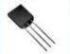 | А) DIP-8
  - 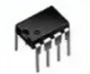 | Б) TO-92
  - 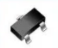 | В) DIP-4
  - 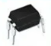 | Г) SOT-23
  - 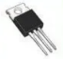 | А) DPAK
  - 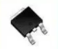 | Б) DIP-14
  - 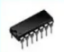 | В) SOT-223
  - 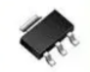 | Г) TO-220
3. |  |  |  |  |  |  |  | 9.1 УСТАНОВИТЕ СООТВЕСТВИЕ Условно графического изображения и наименования компонента: |  | 9.2 УСТАНОВИТЕ СООТВЕСТВИЕ Условно графического изображения и наименования компонента: |  | 9.1 -  1-В),  2-Г),  3-Б),  4-А)  9.2-  1-В),  2-А),  3-Б),  4-Г)
  -  | А) Резистор
  -  | Б) Тиристор
  - 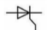 | В) Диод
  - 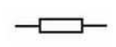 | Г) Фотодиод
  - 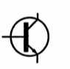 | А) Стабилитрон
  -  | Б) Конденсатор
  - 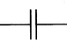 | В) Транзистор
  -  | Г) Светодиод
3. |  |  |  |  |  |  |  | 10.1 УКАЖИТЕ номинал резистора по картинке:  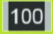  А) 100Ом  Б) 10Ом  В) 1000Ом  Г) 1кОм |  | 10.2 УКАЖИТЕ номинал резистора по картинке:  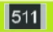  А) 510Ом  Б) 5100Ом  В) 5000Ом  Г) 5кОм |  | 10.1 – Б)  10.2 – А)
3. | Паяльные пасты, состав паяльных паст, клеи, трафареты, технология изготовления трафаретов |  |  |  |  |  |  | 11.1. УКАЖИТЕ метод нанесения паяльной пасты, применяемый в серийном производстве:  а) Ручное нанесение с помощью кисти  б) Распыление пасты на плату  в) Трафаретная печать с помощью ракеля  г) Нанесение пасты шприцем-дозатором |  | 11.2. ВЫБЕРИТЕ  технологию, применяемую для изготовления трафаретов для нанесения паяльной пасты:  а) Лазерная резка, фотохимическое травление металла  б) 3D-печать пластика  в) Механическая гравировка деревянных досок  г) Тиснение на бумаге |  | 11.1. – в  11.2. - а
3. |  |  |  |  |  |  |  | 12.1. УСТАНОВИТЕ СООТВЕСТВИЕ инструментов, средств и их наименований: |  | 12.2. УСТАНОВИТЕ СООТВЕТСТВИЕ метода трафаретного нанесения паяльной пасты и изображений: |  | 12.1 -  1-Г),  2-А),  3-Б),  4-В)  12.2 –  1-Г),  2-А),  3-Б),  4-В)
  - 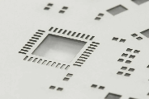 | А) Принтер для трафаретной печати
  - 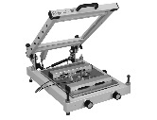 | Б) Ракель
  - 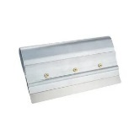 | В) Паяльная паста
  - 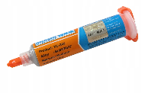 | Г) Трафарет
  -  | А) Печатная плата с нанесенной паяльной пастой
  -  | Б) Нанесение пасты через трафарет
  - 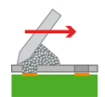 | В) Установка компонентов на печатную плату
  - 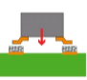 | Г) Совмещение с трафаретом
3. | Технологическое оборудование и инструмент для поверхностного монтажа |  |  |  |  |  |  | 13.1. ВЫБЕРИТЕ  оборудование, используемое для точного нанесения паяльной пасты на печатную плату в технологии поверхностного монтажа:  а) Установщик компонентов (Pick & Place Machine)  б) Рентгеновский аппарат для контроля пайки  в) Трафаретный принтер  г) Вакуумный насос |  | 13.2. УКАЖИТЕ цель применения автоматического оптического контроля (AOI) в SMT-процессе:  а) Для расплавления паяльной пасты  б) Для обнаружения дефектов размещения и пайки компонентов  в) Для нанесения паяльной пасты  г) Для резки печатных плат |  | 13.1. – в  13.2. - б
3. |  |  |  |  |  |  |  | 14.1. ВЫБЕРИТЕ  технологию, используемую для пайки компонентов в SMT после нанесения паяльной пасты и установки элементов:  а) Пайка оплавлением (reflow soldering)  б) Ручная пайка припоем  в) Горячее прессование  г) Лучевая сварка |  | 14.2. ВЫБЕРИТЕ  оборудование, предназначенное для автоматического позиционирования и установки компонентов на печатную плату:  а) Автоматический дозатор  б) Установщик компонентов (Pick & Place Machine)  в) Трафаретный принтер  г) Инфракрасная паяльная станция |  | 14.1. – а  14.2. – б
3. |  |  |  |  |  |  |  | 15.1 УСТНОВИТЕ СООТВЕСТВИЕ изображений и названий оборудования и инструментов для SMT: |  | 15.2 УСТАНОВИТЕ СООТВЕСТВИЕ оборудования и его наименования: |  | 15.1 -  1 – Г),  2-А)  3-В)  4-Б)  15.2 -  1-В),  2-Б)  3-А),  4-Г)
  - 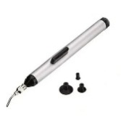 | А) Захват для компонентов
  - 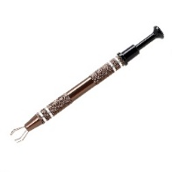 | Б) Тестер - пинцет
  - 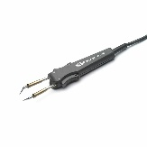 | В) Распаивающий пинцет
  - 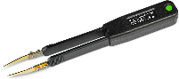 | Г) Вакуумный пинцет
  - 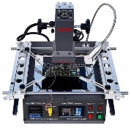 | А) Печь оплавления паяльной пасты
  - 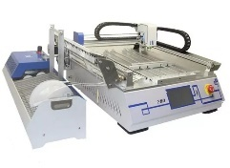 | Б) Автоматический установщик SMD компонентов
  - 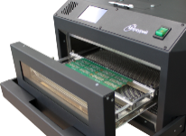 | В) Инфракрасная паяльная станция
  - 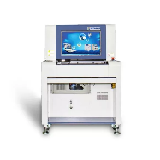 | Г) Автоматический оптический комплекс контроля
3. | Материалы, инструменты, оборудование для демонтажа, область применение, основные характеристики. |  |  |  |  |  |  | 16.1. УСТАНОВИТЕ СООТВЕСТВИЕ приспособлений для демонтажа и их наименований: |  | 16.2. УКАЖИТЕ оборудование или инструмент, используемые для демонтажа микросхем: |  | 16.1. –  1-Б),  2-В,  3-А),  4-Г)  16.2. – Г)
  -  | А) Оловоотсос
  - 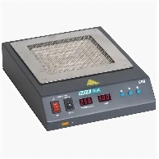 | Б) Оплетка для удаления припоя
  - 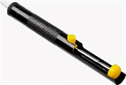 | В) Термостол
  - 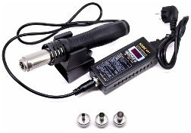 | Г) Термовоздушная паяльная станция
  А) 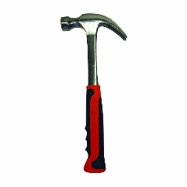
  Б) 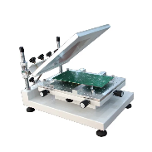
  В) 
  Г) 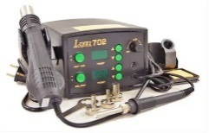
3. |  |  |  |  |  |  |  | 17.1. УКАЖИТЕ материалы, применяемые при демонтаже радиокомпонентов для обеспечения сохранности печатных плат:  А) Абразивные средства и кислоты  Б) Специальные флюсы, припои  В) Масла и смазки  Г) Клеи и герметики |  | 17.2. УКАЖИТЕ свойство сплава Розе, используемое при демонтаже радиоэлектронных компонентов:  А) Высокая температура плавления  Б) Низкая температура плавления (около 94-100°C)  В) Жесткость и прочность  Г) Электропроводность |  | 17.1. – Б)  17.2. – Б)
ПК 1.2 Осуществлять сборку, монтаж и демонтаж электронных приборов и устройств, и их настройку и регулировку в соответствии с требованиями технической документации и с учетом требований технических условий
1. | Знать:  назначение, устройство, принцип действия различных электронных приборов и устройств |  |  | ОП.07 Цифровая схемотехника |  |  |  | 1.1 ВЫБЕРИТЕ:  Условное графическое изображение счетчика  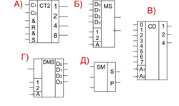  1) А  2) Б  3) В  4) Г  5) Д |  | 1.2 ВЫБЕРИТЕ:  Условное графическое изображение мультиплексора:  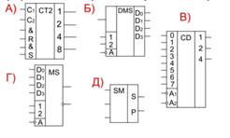  1) А  2) Б  3) В  4) Г  5) Д |  | 1.1 – а  1.2 – г
2. | Знать:  основные методы измерения электрических и радиотехнических величин;  - единицы измерения физических величин, погрешности измерений  методы и средства измерения  назначение, устройство, принцип действия различных электронных приборов и устройств |  |  | ОП.09 Электрорадиоизмерения |  |  |  | 1.1ДОПОЛНИТЕ ПРЕДЛОЖЕНИЕ:  При прозвонке электрических цепей необходимо …  а) обесточить цепи, проверить напряжение вольтметром  б) обесточить цепи, проверить напряжение амперметром  в) проверить напряжение ваттметром  г) проверить сопротивление осциллографом |  | 1.2 ДОПОЛНИТЕ ПРЕДЛОЖЕНИЕ:  Пайку штепсельных разъемов, клеммных наконечников и других аналогичных узлов необходимо производить…  а) с использованием дополнительной вентиляции  б) с закреплением деталей в специальных приспособлениях  в) в специально отведенных для этого местах  г) с использованием активных флюсов |  | 1.1 – а  1.2 – б
2. |  |  |  |  |  |  |  | 2.1 ВЫБЕРИТЕ:  Фактор, который может увеличить случайную погрешность при измерении напряжения:  а) неправильная калибровка прибора  б) внешние электромагнитные помехи  в) использование прибора с низкой точностью  г) ошибка оператора при считывании показаний |  | 2.2 ВЫБЕРИТЕ:  Прибор, который чаще всего используют для измерения малых сопротивлений:  а) омметр  б) вольтметр  в) амперметр  г) частотомер |  | 2.1 – г  2.2 – а
2. |  |  |  |  |  |  |  | 3.1 ДОПОЛНИТЕ ПРЕДЛОЖЕНИЕ:  При измерении напряжения на радиоэлементе важно учитывать…  а) маркировку компонента  б) внутреннее сопротивление измерительного прибора  в) типоразмер корпуса  г) количество выводов и их порядковый номер |  | 3.2 ДОПОЛНИТЕ ПРЕДЛОЖЕНИЕ:  Для проверки исправности диода используют…  а) ваттметр  б) осциллограф  в) частотомер  г) омметр |  | 3.1 – б  3.2 – г
2. |  |  |  |  |  |  |  | 4.1 ВЫБЕРИТЕ:  Величину, которую можно измерить мультиметром, если переключатель находится в положении указанном на рисунке  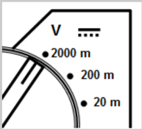  а) переменный ток до 200 мА  б) постоянный ток до 0,2 А  в) переменное напряжение до 200 мВ  г) постоянное напряжение до 2 В |  | 4.2 ВЫБЕРИТЕ:  Величину, которую измеряет мультиметр, если переключатель находится в положении, указанном на рисунке  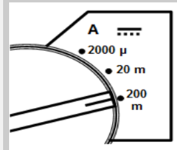  а) силу постоянного тока до 0,2 А  б) силу переменного тока до 200 мА  в) переменное напряжение до 200 мВ  г) постоянное напряжение до 2 В |  | 4.1 – г  4.2 – а
3. | Знать:  правила ТБ и ОТ на рабочем месте  правила техники безопасности при эксплуатации электронных приборов и устройств |  |  | ОП.12 Охрана труда |  |  |  | 1.1 ДОПОЛНИТЕ ПРЕДЛОЖЕНИЕ:  Недопустимо попадание в сборочные единицы…  а) металлических опилок, стружки и других токопроводящих частиц  б) ворса от кисточек  в) любых посторонних предметов |  | 1.2 ВЫБЕРИТЕ ПРАВИЛЬНЫЙ ВАРИАНТ:  Допускается заменять предохранители под напряжением и под нагрузкой…  а) только при снятии и установке предохранителей во вторичных цепях  б) в любом из перечисленных случаев  в) только при снятии и установке предохранителей трансформаторов напряжения  г) только при снятии и установке предохранителей пробочного типа |  | 1.1. – в  1.2 – б
3. |  |  |  |  |  |  |  | 2.1.ВЫБЕРИТЕ:  Запрещающий плакат, вывешивающийся на приводах коммутационных аппаратов во избежание подачи напряжения на рабочее место при проведении ремонта или планового осмотра оборудования  а) «Не включать! Работают люди»;  б) «Не открывать! Работают люди»;  в) «Работа под напряжением!»;  г) «Повторно не включать!» |  | 2.2 ВЫБЕРИТЕ:  Буквенное и цветовое обозначение проводников защитного заземления в электроустановках  а) буквенное обозначение РЕN и голубой цвет по всей длине;  б) буквенное обозначение PE и цветовое обозначение чередующимися продольными или поперечными полосами одинаковой ширины (для шин от 15 до 100мм) желтого и зеленого цветов;  в) буквенное обозначение PEN и цветовое обозначение: голубой цвет по всей длине и желто-зеленые полосы на концах;  г) буквенное обозначение N и голубой цвет по всей длине |  | 2.1 – а  2.2 – б
4. | Знать:  Основы электро- и радиотехники |  |  | ОП.05 Электронная техника |  |  |  | 1.1.ДОПОЛНИТЕ ПРЕДЛОЖЕНИЕ:  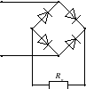  На рисунке изображена схема выпрямителя…  а) однополупериодного  б) двухполупериодного мостового  в) двухполупериодного с выводом средней точки обмотки трансформатора  г) трёхфазного однополупериодного |  | 1.2. ДОПОЛНИТЕ ПРЕДЛОЖЕНИЕ:  На рисунке изображена схема выпрямителя…  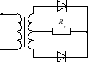  а) двухполупериодного с выводом средней точки обмотки трансформатора  б) двухполупериодного мостового  в) трёхфазного однополупериодного  г) однополупериодного |  | 1.1. – б  1.2. – а
5. | Знать: Основы электро- и радиотехники;  Единицы измерения физических величин, погрешности измерений (для проведения расчетов) |  |  | ОП.02 Электротехника |  |  |  | 1.1ВЫБЕРИТЕ:  Идеализированный источник напряжения  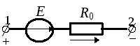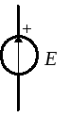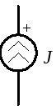  а) б) в) |  | 1.2ВЫБЕРИТЕ:  Реальный источник напряжения  а) б) в) |  | 1.1 – б  1.2 – в
5. |  |  |  |  |  |  |  | 2.1 ВЫБЕРИТЕ:  Рисунок, соответствующий мостовым четырехполюсникам |  | 2.2 ВЫБЕРИТЕ:  Рисунок, соответствующий  т-образным четырехполюсникам |  | 2.1 - а  2.2 - г
  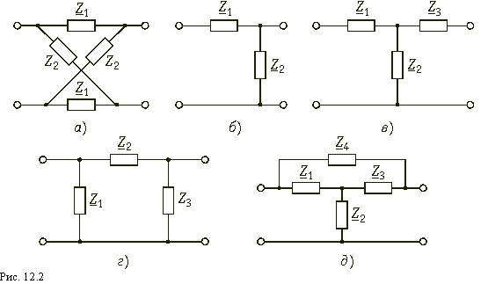
  а) | б)
  в) | г)
  а) | б)
  в) | г)
5. |  |  |  |  |  |  |  | 3.1 ВЫБЕРИТЕ:  Измерительный прибор, включаемый через трансформатор напряжения  а) вольтметр  б) амперметр  в) омметр  г) частотомер |  | 3.2 ВЫБЕРИТЕ: Измерительный прибор, включаемый через трансформатор тока  а) вольтметр  б) амперметр  в) омметр  г) частотомер |  | 3.1 - а  3.2 - б
5. |  |  |  |  |  |  |  | 4.1 РАССЧИТАТЬ ПОКАЗАНИЯ ВТОРОГО ВОЛЬТМЕТРА:  Источник питания с Э.Д.С. Е = 60 В и Ro= 0,2 Ом включен последовательно с R1= 1 Ом, R2= 2 Ом, R3= 6 Ом, R4= 0,8 Ом.  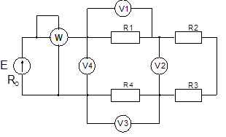  а) U2 = 6 B,  б) U2 = 12 В  в) U2 = 58,8 B  г) U2 = 4,8 В. |  | 4.2 РАССЧИТАТЬ ПОКАЗАНИЯ ПЕРВОГО ВОЛЬТМЕТРА:  Источник питания с Э.Д.С. Е = 60 В и Ro= 0,2 Ом включен последовательно с R1= 1 Ом, R2= 2 Ом, R3= 6 Ом, R4= 0,8 Ом.  а) U1 = 6 B,  б) U1 = 12 В  в) U1 = 58,8 B  г) U1 = 4,8 В |  | 4.1 - г  4.2 - а
5. |  |  |  |  |  |  |  | 5.1ДОПОЛНИТЕ ПРЕДЛОЖЕНИЕ:  Значение тока, измеренного амперметром, включенным через трансформатор тока, определяется…  а) непосредственно по показаниям прибора  б) умножением показаний прибора на коэффициент трансформации сети  в) умножением показаний прибора на номинальный коэффициент трансформации ТТ  г) умножением показаний прибора на действительный коэффициент трансформации ТТ |  | 5.2 ДОПОЛНИТЕ ПРЕДЛОЖЕНИЕ:  Значение напряжения, измеренного вольтметром, включенным через трансформатор напряжения, определяется…  а) непосредственно по показаниям прибора  б) умножением показаний прибора на коэффициент трансформации сети  в) умножением показаний прибора на номинальный коэффициент трансформации ТV  г) умножением показаний прибора на действительный коэффициент трансформации ТV |  | 5.1 - в  5.2 - в
6. |  | Этапы и правила проведения процесса регулировки |  |  | МДК 01.02  Технология настройки и регулировки электронных приборов и устройств |  |  | 1.1 УКАЖИТЕ ВЕРНОЕ СУЖДЕНИЕ «Регулировка электронных модулей производится для …»:  а) Обеспечения заданных выходных параметров и надежной работы устройств  б) Достижения максимально быстрой сборки устройств при пропуске тестирования  в) Удаления всех элементов при обнаружении неисправности  г) Снижения затрат за счет ограничения проверок и настройки параметров |  | 1.2. УКАЖИТЕ инструментальный метод регулировки:  а) Измерение сопротивлений под напряжением  б) Полное отключение приборов и снятие токовых характеристик  в) Настройка по визуальным признакам  г) Измерение параметров приборами и настройка с помощью подстроечных элементов |  | - – а  - – г
 |  |  |  |  |  |  |  | 2.1 ДОПОЛНИТЕ ПРЕДЛОЖЕНИЕ «проверка правильности монтажа и электрических параметров перед регулировкой необходима для…»:  а) выявления ошибок и неисправностей, влияющие на работу после регулировки  б) экономии времени на дальнейшую настройку  в) избегания использования контрольно-измерительных приборов  г) внесения схемных изменений для инверсии сигналов |  | 2.2 УКАЖИТЕ  методы, применяемые при регулировке радиоэлектронной аппаратуры:  А) Электрическая и механическая регулировка  Б) Визуальный осмотр  В) Настройки программного обеспечения  Г) Удаление и замена радиоэлементов |  | 2.1. – а  2.2. - а
 |  | Методы диагностики и восстановления работоспособности электронных приборов и устройств |  |  |  |  |  | 3.1. УКАЖИТЕ метод диагностики, основанный на измерении электромагнитных импульсов в ультравысоком диапазоне для определения состояния изоляции трансформатора:  а) Вихретоковый метод  б) Метод фиксации частичных разрядов  в) Тепловой контроль  г) Визуально-оптический метод |  | 3.2. ВЫБЕРИТЕ метод диагностики, основанный на использовании физических явлений, таких как магнитное или электрическое поле:  а) Вихретоковые методы  б) Метод акустической эмиссии  в) Радиоволновые методы  г) Тепловые методы |  | 3.1. – б  3.2. – а
 |  |  |  |  |  |  |  | 4.1. ВЫБЕРИТЕ прибор для контроля параметров электрооборудования на втором уровне диагностики: |  | 4.2. УКАЖИТЕ метод восстановления электронных приборов, являющийся приоритетным согласно ГОСТ и профессиональным стандартам:  а) Ремонт поврежденных печатных дорожек методом пайки и замены компонентов  б) Комплексная замена плат и компонентов  в) Использование поверхностного очищения для устранения всех видов отказов  г) Утилизация вышедшего из строя оборудования |  | 4.1. – а  4.2. – а
  А) 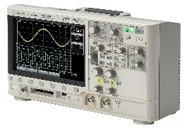
  Б)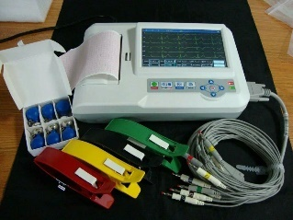
  В) 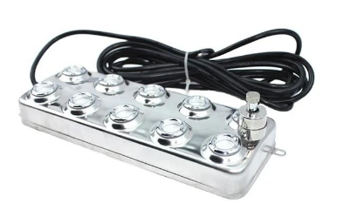
  Г)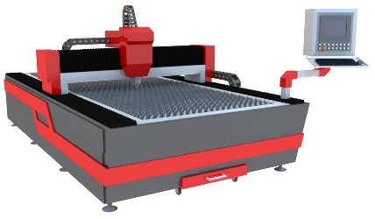
 |  |  |  |  |  |  |  | 5.1 УСТАНОВИТЕ ПОРЯДОК алгоритма диагностики электронных устройств:  А) Последовательное включение и проверка работоспособности  Б) Проверка работоспособности после устранения неисправности  В) Анализ полученных данных для локализации отказа  Г) Съем и измерение электрических параметров  Д) Обнаружение признаков неисправности |  | 5.2 УКАЖИТЕ цель измерений параметров на контрольных точках во время диагностики:  А) Определение последовательности монтажа  Б) Локализация отказавшего элемента или цепи  В) Установка даты производства устройства  Г) Проверка внешнего вида компонентов |  | - - ДГВАБ  - -Б)
 |  | Способы регулировки и проверки электронных приборов и устройств |  |  |  |  |  | 6.1. ВЫБЕРИТЕ метод, который широко используется для обнаружения скрытых неисправностей в электронных цепях с помощью измерения электрических параметров:  а) Визуальный контроль  б) Метод акустической эмиссии  в) Электрическое диагностирование  г) Радиочастотное сканирование |  | 6.2. УКАЖИТЕ принцип, которому необходимо следовать при диагностике электронных приборов и устройств:  а) От общего к частному  б) Игнорирования опыта эксплуатации  в) От частного к общему  г) Выбор участка проверки независим |  | 5.1. – в  5.2. – а
 |  |  |  |  |  |  |  | 7.1 УКАЖИТЕ метод регулировки согласно схеме:  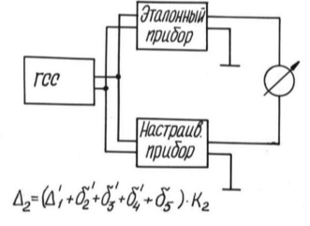  А) Электрическое копирование  Б) Инструментальная регулировка  В) Автоматическое регулирование  Г) Программная настройка |  | 7.2 УКАЖИТЕ метод регулировки согласно схеме:  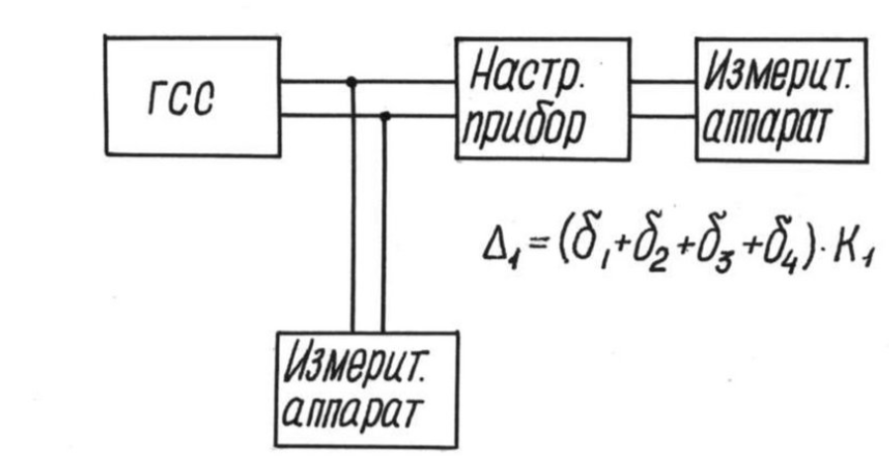  А) Электрическое копирование  Б) Инструментальная регулировка  В) Автоматическое регулирование  Г) Программная настройка |  | 7.1–А)  7.2 – Б)
 |  |  |  |  |  |  |  | 8.1 УКАЖИТЕ устройства, используемые для регулировки по средствам эталона: |  | 8.2 УСТАНОВИТЕ СООТВЕСТВИЕ диагностических приборов и их названий: |  | 8.1 – А  8.2 –  1.-Г  2.-В  3.- Б  4.- А
  А)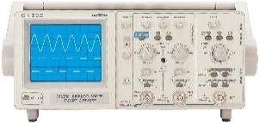 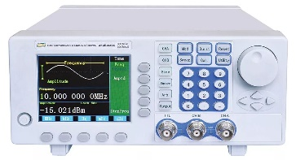
  Б)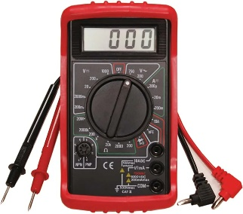
  В)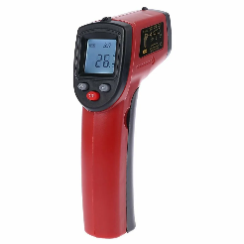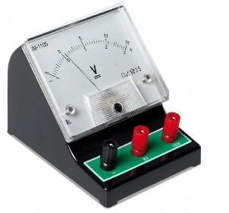
  Г)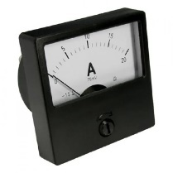 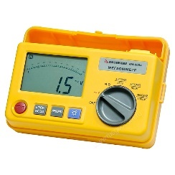
  - 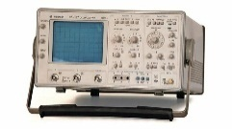 | А) Пост-карта
  - 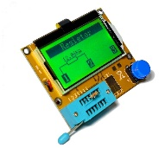 | Б) Автосканер
  - 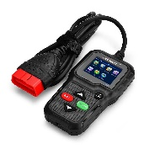 | В) Универсальный тестер компонентов
  -  | Г) Осциллограф
 |  | Правила пользования (эксплуатации) контрольно-измерительных приборов и приспособлений и подключения их к регулируемым электронным устройствам |  |  |  |  |  | 9.1. УКАЖИТЕ частоту поверки контрольно-измерительных приборов в процессе эксплуатации:  а) Не реже одного раза в месяц  б) Не реже одного раза в год  в) Только при первом использовании  г) Поверка не требуется |  | 9.2. УКАЖИТЕ меры безопасности необходимы к соблюдению при пробном включении контрольно-измерительных приборов:  а) Обязательно проверить правильность сборки схемы и надежность всех контактов  б) Пробное включение можно выполнять без подготовки  в) Допускается нахождение людей рядом с токоведущими частями  г) Использовать любые кабели и приспособления |  | 9.1. – б  9.2. - а
 |  |  |  |  |  |  |  | 10.1 ВЫБЕРИТЕ суждение, относящееся к порядку подготовки контрольно-измерительного прибора к проведению измерений:  а) Проверка исправности прибора и нормальных показаний встроенных индикаторов  б) Обязательное подключение прибора к сети через внешний стабилизатор напряжения  в) Использование прибора без проверки после длительного хранения  г) Настройка прибора с помощью произвольных значений без использования калибровочных устройств |  | 10.2 ВЫБЕРИТЕ действия, рекомендуемые к выполнению при подготовке контрольно-измерительного прибора к транспортированию:  а) Обеспечить меры предосторожности при погрузке и выгрузке прибора и привести прибор в состояние хранения  б) Устанавливать в прибор Алкалиновые батарейки на время транспортировки  в) Дополнительные действия не обязательны  г) Демонтировать все подверженные повреждениям компоненты |  | 10.1. – а  10.2. – а
 |  |  |  |  |  |  |  | 11.1 УКАЖИТЕ положение переключателя мультиметра для измерения постоянного напряжения величиной 24В:  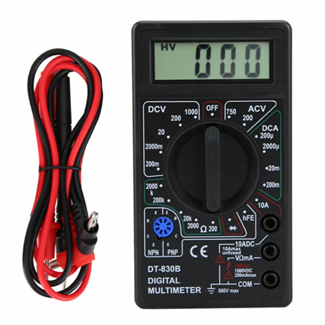  А) ACV200  Б) DCV200m  В) DCV200  Г) DCA20m |  | 11.2 УКАЖИТЕ положение переключателя мультиметра при измерении постоянного тока свыше 200mA:  А) ACV200  Б) hFE  В) DCA200  Г) 10A |  | 11.1-В)  - – Г)
 |  |  |  |  |  |  |  | 12.1 УКАЖИТЕ вид сигнала, используемый для калибровки осциллографа:  А) Синусоидальный  Б) Прямоугольный  В) Треугольный  Г) Пилообразный |  | 12.2 ДОПОЛНИТЕ ПРЕДЛОЖЕНИЕ  Коэффициент деления по вертикали на осциллографе это…  А) Часть, показывающая частоту сигнала  Б) Количество делений на оси X  В) Отношение изменения напряжения к делениям на экране  Г) Время, необходимое для перерисовки |  | 1.1 – Б)  1.2 – В)
 |  |  |  |  |  |  |  | 13.1 ВЫБЕРИТЕ режим работы осциллографа, который используется для отображения формы сигнала:  А) Режим X-Y  Б) Режим развертки  В) Режим цифрового анализа  Г) Режим звукового сигнала |  | 13.2 ДОПОЛНИТЕ ПРЕДЛЛОЖЕНИЕ  Триггер в осциллографе это…  а) Устройство для питания прибора  б) Механизм синхронизации запуска сигнала  в) Источник питания напряжения  г) Устройство для изменения цвета экрана |  | 2.1 – Б)  2.2 – Б)
 |  |  |  |  |  |  |  | 14.1 УКАЖИТЕ ПОСЛЕДОВАТЕЛЬНОСТЬ снятия показаний напряжения:  А) Подготовка и настройка измерительного прибора, диапазона и типа измеряемого напряжения.  Б) Снятие и фиксация показаний напряжения  В) Подключение измерительных щупов прибора к выбранным точкам  Г) Определение контрольных точек на устройстве |  | 14.2 УКАЖИТЕ ПОСЛЕДОВАТЕЛЬНОСТЬ снятия показаний силы тока:  А) Включить устройство, снять показания тока, проанализировать результаты по технической документации, отключить прибор и восстановить первоначальные соединения.  Б) Обесточить устройство (при необходимости разомкнув цепь), определить участок цепи для включения прибора последовательно для измерения тока.  В) Последовательно включить амперметр в выбранной точке цепи, соблюдая полярность и правила безопасности.  Г) Подготовить измерительный прибор и установить нужный диапазон тока с учетом предполагаемого значения. |  | 12.1- АГВБ  12.2- ГАБВ
ПК 2.2. Осуществлять диагностику аналоговых, импульсных, цифровых и со встроенными микропроцессорными системами устройств средней сложности для выявления и устранения неисправностей и дефектов
Проверяется в ходе практической деятельности
1. | Знать:  Особенности диагностирования аналоговых, и импульсных электронных приборов и устройств как объектов диагностирования |  |  | ОП.05 Электронная техника |  |  |  | 1.1 ДОПОЛНИТЕ ПРЕДЛОЖЕНИЕ:  Обслуживание, включающее регулярное проведение осмотров, периодический контроль значений параметров, характеризующих режимы работы и проведение анализа полученных данных называется…  а) текущим обслуживанием,  б) профилактический осмотром,  в) оперативным обслуживанием |  | 1.2. ДОПОЛНИТЕ ПРЕДЛОЖЕНИЕ:  Профилактические испытания проводят…  а) для обнаружения неисправностей, которые не имеют внешних проявлений.  б) перед сдачей электрооборудования в эксплуатацию.  в) только для резервного вспомогательного оборудования |  | 1.1 – в  1.2. – а
1. |  |  |  |  |  |  |  | 2.1 ДОПОЛНИТЕ ПРЕДЛОЖЕНИЕ:  Оптимальное диагностирование предполагает…  а) поиск и обнаружение неисправностей с помощью эксперимента  б) выяснение места, причины, времени отказа.  в) обнаружение ошибок в программе и функциональных неисправностей в системе  г) совокупное использование логических и математических обработок информации. |  | 2.2 ДОПОЛНИТЕ ПРЕДЛОЖЕНИЕ:  Аппаратный контроль предполагает…  а) поиск и обнаружение неисправностей с помощью эксперимента  б) выяснение места, причины, времени отказа.  в) обнаружение ошибок в программе и функциональных неисправностей в системе  г) совокупное использование логических и математических обработок информации. |  | 2.1 – а  2.2 – в
1. |  |  |  |  |  |  |  | 3.1 ВЫБЕРИТЕ:  Первый этап ремонта:  а) анализ неисправности  б) установления факта наличия неисправности  в) устранение неисправности  г) подстройка  д) электропрогон |  | 3.2 ВЫБЕРИТЕ:  Заключительный этап ремонта:  а) анализ неисправности  б) установления факта наличия неисправности  в) устранение неисправности  г) электропрогон  д) подстройка |  | 3.1 – б  3.2 – г
ПК 3.1. Разрабатывать структурные, функциональные и принципиальные схемы простейших электронных приборов и устройств
1. | Знать: Основные положения Государственной системы стандартизации (ГСС)  основные положения единой системы конструкторской документации (ЕСКД)  действующие нормативные требования и государственные стандарты  - выполнять чертежи структурных и электрических принципиальных схем;  - применять пакеты прикладных программ для моделирования |  |  | ОП.01 Инженерная графика |  |  |  | 1.1 ВЫБЕРИТЕ:  Буквенное обозначение электрической схемы:  - К  - Г  - Э  - С  - П |  | 1.2 ВЫБЕРИТЕ:  Цифровое обозначение принципиальной схемы:  - 1  - 2  - 3  - 4  - 5 |  | 1.1 – в  1.2 – в
1. |  |  |  |  |  |  |  | 2.1 ДОПОЛНИТЕ ПРЕДЛОЖЕНИЕ:  Составная часть схемы, которая выполняет определенную функцию в изделии и не может быть разделена на части, имеющая самостоятельное назначение и условное графическое и буквенное обозначение – это …  - линия взаимосвязи  - устройство  - функциональная группа  - функциональная часть схемы  - элемент схемы |  | 2.2 ДОПОЛНИТЕ ПРЕДЛОЖЕНИЕ:  Отрезок линии на схеме, показывающий связь между функциональными частями изделия – это …  - линия взаимосвязи  - устройство  - функциональная группа  - функциональная часть схемы  - элемент схемы |  | 2.1 – д  2.2 – а
1. |  |  |  |  |  |  |  | 3.1 ВЫБЕРИТЕ ПРАВИЛЬНЫЙ ОТВЕТ:  В зависимости от форматов схемы и размеров графических обозначений линии связи выполняют толщиной  - От 0,2 мм  - 1,0 мм  - От 0,2 до 1,0 мм  - 0,3 мм  - 0,4 мм |  | 3.2 ВЫБЕРИТЕ ПРАВИЛЬНЫЙ ОТВЕТ:  Расстояние между соседними параллельными линиями связи на схемах должно быть не менее:  - 0,2 мм  - 0,5 мм  - 1 мм  - 2 мм  - 3 мм |  | 3.1 – в  3.2 – д
2. | Знать: Основные принципы работы цифровых и аналоговых схем |  | ОП.07 Цифровая схемотехника |  |  |  |  | 1.1 ВЫБЕРИТЕ:  Устройство, соответствующее условному графическому изображению  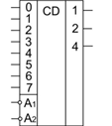  а) шифратора  б) триггера  в) сумматора  г) компаратора  д) демультиплексора |  | 1.2 ВЫБЕРИТЕ:  Устройство, соответствующее условному графическому изображению  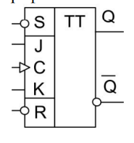  а) триггера  б) сумматора  в) компаратора  г) шифратора  д) демультиплексора |  | 1.1 – а  1.2 – а
2. |  |  |  |  |  |  |  | 2.1 ВЫБЕРИТЕ:  Запрещенную комбинацию входных сигналов для RS триггера  а) R=S=0  б) R=1, S=0  в) R=0, S=1  г) R=1, S=1  д) у RS-триггера нет запрещенных комбинаций |  | 2.2 ВЫБЕРИТЕ:  Комбинацию входных сигналов для RS триггера, которая выполняет функцию хранения  а) R=S=1  б) R=1, S=0  в) R=0, S=0  г) R=0, S=1 |  | 2.1 – г  2.2 – в
2. |  |  |  |  |  |  |  | 3.1 ВЫБЕРИТЕ:  Количество входов и выходов полного шифратора  а) 2 n входов и n выходов  б) 3 n входов и 2n выходов  в) 4 n входов и n выходов  г) 2 n входов и 2 n выходов |  | 3.2 ВЫБЕРИТЕ:  Количество входов и выходов неполного шифратора  а) менее 3 n входов и n выходов  б) менее 2 n входов и n выходов  в) менее 2 n входов и 2n выходов  г) менее 4 n входов и n выходов |  | 3.1 – а  3.2 – б
3. | Знать:  последовательность взаимодействия частей схем  - основные принципы работы цифровых и аналоговых схем  - функциональное назначение элементов схем |  | ОП.05 Электронная техника |  |  |  |  | 1.1 ДОПОЛНИТЕ ПРЕДЛОЖЕНИЕ:  На рисунке изображена временная диаграмма напряжения на выходе выпрямителя…  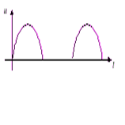  а) двухполупериодного мостового  б) трёхфазного однополуперионого  в) однополупериодного  г) двухполупериодного с выводом средней точки обмотки трансформатора |  | 1.2 ДОПОЛНИТЕ ПРЕДЛОЖЕНИЕ:  Приведены временные диаграммы напряжения на входе (а) и выходе устройства (б). Устройство, которому соответствуют эти диаграммы называется…  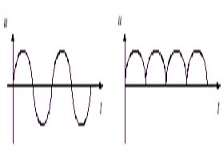  а) б)  а) двухполупериодный мостовой выпрямитель  б) сглаживающий фильтр  в) трехфазный выпрямитель  г) стабилизатор напряжения |  | 1.1– в  1.2– а
3. |  |  |  |  |  |  |  | 2.1 ДОПОЛНИТЕ ПРЕДЛОЖЕНИЕ:  Схеме включения транзистора с общей базой соответствует рисунок… |  | 2.2 ДОПОЛНИТЕ ПРЕДЛОЖЕНИЕ:  Схеме включения транзистора с общим эмиттером соответствует рисунок… |  | 2.1 – а  2.2 – б
   | а)
   | б)
   | в)
  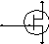 | г)
  а)
  б)
  в)
  г)
3. |  |  |  |  |  |  |  | 3.1 ДОПОЛНИТЕ ПРЕДЛОЖЕНИЕ:  Данная схема включения операционного усилителя называется…  а) инвертор  б) сумматор  в) интегратор  г) дифференциатор  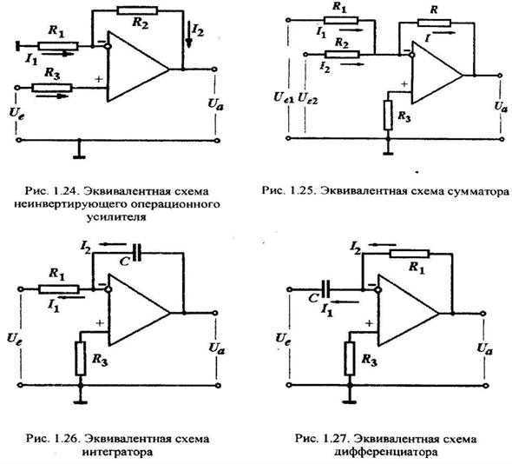 |  | 3.2 ДОПОЛНИТЕ ПРЕДЛОЖЕНИЕ:  Данная схема включения операционного усилителя называется…  а) инвертор  б) сумматор  в) интегратор  г) дифференциатор |  | 3.1 – а  3.2 – г
4. | Знать:  Функциональное назначение элементов схем |  | ОП.06 Материаловедение, электрорадиоматериалы и радиокомпоненты |  |  |  |  | 1.1 ВЫБЕРИТЕ: Полупроводниковый диод, работающий в зоне пробоя  а) светодиод  б) фотодиод  в) стабилитрон  г) варикап  д) туннельный диод |  | 1.2 ВЫБЕРИТЕ: Полупроводниковый диод, работающий как конденсатор  а) светодиод  б) фотодиод  в) стабилитрон  г) варикап  д) туннельный диод |  | 1.1 - в  1.2 – г
4. |  |  |  |  |  |  |  | 2.1 ВЫБЕРИТЕ:  Полярность напряжения: а) на эмиттере транзистора типа р –n – p; б) на коллекторе транзистора типа  n–p–n.  а) а, б – плюс.  б) а, б – минус.  в) а – плюс, б – минус.  г) а – минус, б – плюс. |  | 2.2ВЫБЕРИТЕ:  Название центральной области в полевом транзисторе  а) исток  б) сток  в) канал  г) затвор |  | 2.1 - а  2.2 - г
ПК 3.2. Разрабатывать проектно-конструкторскую документацию печатных узлов электронных приборов и устройств и микросборок средней сложности
1. | Знать:  - основные положения Государственной системы стандартизации (ГСС);  - основные положения единой системы конструкторской документации (ЕСКД);  - действующие нормативные требования и государственные стандарты; |  | ОП.01 Инженерная графика |  |  |  |  | 1.1 ВЫБЕРИТЕ:  Название конструкторского документа, на котором составные части изделия, их взаимное расположение и связи между ними показаны в виде условных графических изображений:  - чертеж  - схема  - эскиз  - технический рисунок  - спецификация |  | 1.2 ВЫБЕРИТЕ:  Обозначение электрической схемы соединений (монтажной):  - Э1  - Э2  - Э3  - Э4  - Э5 |  | 1.1 – б  1.2 – г
1. |  |  |  |  |  |  |  | 2.1 ВЫБЕРИТЕ:  Название документа, в котором записываются данные об элементах схемы  - перечень элементов  - спецификация  - экспликация  г) сводная таблица элементов |  | 2.2 ВЫБЕРИТЕ:  Графу, отсутствующую в перечне элементов:  - количество  - примечание  - формат  - позиционное обозначение  наименование |  | 2.1 – а  2.2 – в
1. |  |  |  |  |  |  |  | 3.1 ВЫБЕРИТЕ:  Документ, который содержит графическое изображение расположения компонентов на печатной плате:  а) топологическая схема печатного узла.  б) принципиальная электрическая схема.  в) спецификация компонентов.  г) технические условия.  д) паспорт изделия. |  | 3.2 ВЫБЕРИТЕ:  Основные элементы проектно-конструкторской документации печатного узла:  а) принципиальная схема, монтажная схема, спецификация.  б) техническое задание, отчёт по испытаниям, сертификат качества.  в) руководство по эксплуатации, гарантийный талон, паспорт изделия.  г) схема электрических соединений, отчёт по ремонту, инструкция по монтажу.  д) план производства, отчёт по закупкам, спецификация материалов. |  | 3.1 – а  3.2 – а
2. | Знать:  основы схемотехники |  | ОП.07 Цифровая схемотехника |  |  |  |  | 1.1 ВЫБЕРИТЕ:  Стандарт, регламентирующий оформление конструкторской документации в России:  а) IEEE 802.3.  б) ISO 9001.  в) IEC 61000.  г) ГОСТ 2.301-68 (ЕСКД)  д) DIN 41612. |  | 1.2 ДОПОЛНИТЕ ПРЕДЛОЖЕНИЕ:  Принципиальная схема печатного узла показывает…  а) электрические соединения между компонентами  б) физическое расположение компонентов на плате.  в) технологию пайки элементов.  г) механические размеры платы.  д) спецификацию используемых материалов. |  | 1.1 – г  1.2 – а
2. |  |  |  |  |  |  |  | 2.1 ДОПОЛНИТЕ ПРЕДЛОЖЕНИЕ:  Термин «микросборка» в контексте проектирования печатных узлов обозначает…  а) отдельный резистор или конденсатор на плате  б) печатная плата без компонентов  в) совокупность электронных компонентов, собранных в компактный модуль  г) программное обеспечение для проектирования  д) электромеханический переключатель. |  | 2.2 ВЫБЕРИТЕ:  Документ, содержащий перечень всех компонентов, используемых в печатном узле:  а) монтажная схема  б) спецификация  в) принципиальная схема  г) техническое задание  д) паспорт изделия |  | 2.1– в  2.2 – б
2. |  |  |  |  |  |  |  | 3.1 ВЫБЕРИТЕ:  Требование, которое важно учитывать при разработке печатных узлов:  а) минимизация длины соединений для снижения паразитных эффектов  б) максимальное увеличение количества слоев платы  в) диагональное положение токопроводящих дорожек  г) увеличение посадочных мест относительно условий эксплуатации  д) количество слоев платы пропорционально количеству транзисторов |  | 3.2 ВЫБЕРИТЕ:  Основное назначение монтажной схемы печатного узла:  а) предоставить список поставщиков компонентов  б) описать функциональные блоки устройства  в) указать порядок пайки компонентов  г) описать последовательность тестирования узла  д) показать расположение компонентов и их соединения на плате |  | 3.1 – а  3.2 – д
2. |  |  |  |  |  |  |  | 4.1 ДОПОЛНИТЕ ПРЕДЛОЖЕНИЕ:  Термин «трассировка» в проектировании печатных плат обозначает…  а) проверку работоспособности платы  б) разработку программного обеспечения для устройства  в) прокладку электрических соединений между выводами компонентов на плате  г) создание спецификации компонентов  д) процесс пайки компонентов на плату |  | 4.2 ВЫБЕРИТЕ:  Документ, содержащий информацию о допусках и посадках при монтаже компонентов на печатную плату:  а) принципиальная схема  б) технические условия  в) спецификация  г) паспорт изделия  д) монтажная схема |  | 4.1 – в  4.2 – б
2. |  |  |  |  |  |  |  | 5.1 ВЫБЕРИТЕ:  Обязательный документ для передачи на производство печатного узла:  а) техническое задание  б) сертификат соответствия  в) руководство пользователя  г) комплект проектно-конструкторской документации  д) отчёт по испытаниям |  | 5.2 ДОПОЛНИТЕ ПРЕДЛОЖЕНИЕ:  К задаче проектирования печатных узлов относится всё кроме:  а) подготовка документации для изготовления платы  б) определение электрических соединений между компонентами  в) выбор компонентов и их размещение на плате  г) разработка алгоритма работы микропроцессора  д) разработка принципиальной схемы |  | 5.1 – г  5.2- г
3. | Знать:  современную элементную базу электронных устройств,  основные свойства материалов печатных плат |  | ОП.06 Материаловедение, электрорадиоматериалы и радиокомпоненты |  |  |  |  | 1.1 ВЫБЕРИТЕ:  Основные электрические параметры печатных плат  а) электрическая прочность и сопротивление изоляции;  б) магнитная прочность и сопротивление изоляции;  в) электрическая прочность и удельная электропроводность.  г) механическая прочность и пластичность |  | 1.2 ВЫБЕРИТЕ:  Способ предотвращения возникновения на плате продуктов коррозии  а) применение материалов, не подверженных коррозии  б) нанесение специального покрытия  в) протирание платы спиртом  г) обработка платы сжатым воздухом |  | 1.1 – а  1.2 – б
3. |  |  |  |  |  |  |  | 2.1 ВЫБЕРИТЕ:  Базовый материал для гибких печатных плат с высокой термостойкостью:  а) FR-4  б) CEM-1  в) полиимид  г) PTFE |  | 2.2 ВЫБЕРИТЕ:  Характеристики, по которым определяется класс точности печатной платы  а) материал диэлектрика и материал покрытия;  б) минимальные предельные отклоненияна размеры;  в) мощность, подаваемая на плату  г) количества слоев |  | 2.1 – г  2.2 – б
ПК 4.1 Выполнение монтажа и сборки средней сложности и сложных узлов, блоков, приборов радиоэлектронной аппаратуры, аппаратуры проводной связи, элементов узлов импульсной и вычислительной техники
1. | Знать:  назначение и свойства применяемых материалов для обработки монтажных проводов и кабелей;  марки и характеристики лаков, эмалей, клеев;  свойства материалов, применяемых для крепления жгутов |  | ОП.06 Материаловедение, электрорадиоматериалы и радиокомпоненты |  |  |  |  | 1.1 ВЫБЕРИТЕ:  флюсы для пайки твердыми припоями  а) Бескислотные (канифоль, ФКСп)  б) Активизированные (ЛТИ-120, ВТС)  в) Активные (ZnCl)  г) Бура |  | 1.2 ВЫБЕРИТЕ:  марки мягких припоев  а) ПОС 18, ПОС 61, ПОС 90  б) ПМЦ 42, ПМЦ 53  в) ПСр 45, ПСр 1,5  г) П 200, П 200А |  | 1.1 – г  1.2 – а
1. |  |  |  |  |  |  |  | 2.1 СООТНЕСИТЕ:  наименование и назначение синтетических смол |  | 2.2 СООТНЕСИТЕ:  Наименование и назначение минеральных диэлектриков |  | 2.1 –  1-в,  2-г,  3-е,  4-а,  5-б,  6-д  2.2 –  1-г,  2-в,  3-б,  4-а
  1)глифталевая 1350 | а)для изготовления каркасов катушек, плат
  2)эпоксидная эд-6 | б)применяется как дугогасящий материал
  3)кремнийорганическая к-40 | в)в производстве нагревостойких миканитов
  4)полистирол | г)в качестве клея, для заливки электрических машин
  5)винипласт | д)для изоляции и защитных оболочек проводов и кабелей
  6)полихлорвинил | е)для изготовления миканитов
  1) мрамор, шифер | а) для миканитов, микаленты
  2) фарфор, стекло | б) для слюдяных конденсаторов
  3) мусковит | в) для изготовления изоляторов
  4)флогопит | г) для оснований рубильников, пускателей
1. |  |  |  |  |  |  |  | 3.1 ВЫБЕРИТЕ:  марки твердых припоев  а) ПОС 18, ПОС 61, ПОС 90  б) ПМЦ 42, ПМЦ 53  в) ПСр 45, ПСр 1,5  г) П 200, П 200А |  | 3.2 ВЫБЕРИТЕ:  флюсы для пайки мягкими припоями  а) бескислотные (канифоль, ФКСп)  б) активизированные (ЛТИ-120, ВТС)  в) активные (ZnCl)  г) бура |  | 3.1 – б  3.2 – а
1. |  |  |  |  |  |  |  | 4.1 ВЫБЕРИТЕ:  маркировку стеклотекстолита  а) ПЭТФ  б) ВН  в) СТ  г) I, II |  | 4.2 ВЫБЕРИТЕ:  маркировку винипласта  а) ПЭТФ  б) ВН  в) СТ  г) I, II |  | 4.1 –в  4.2 – б
1. |  |  |  |  |  |  |  | 5.1 ВЫБЕРИТЕ  Марки обмоточных проводов  а) ЛЭШО 10х0,07  б) ПШД 0,35  в) РК 75-4-11  г) МГВ 0,35 |  | 5.2 ВЫБЕРИТЕ:  Марки монтажных проводов  а) РК 75-4-11  б) МГШВ 0,35  в) ЛЭШО 10х0,07  г) ПШД 0,35 |  | 5.1 – а  5.2 – б
2 | Основные виды сборочных и монтажных работ |  | МДК 04.01.01  Технология выполнения слесарно- сборочных работ по сборке, техническому обслуживанию, ремонту радиоэлектронной аппаратуры и приборов |  |  |  |  | - УКАЖИТЕ требование, предъявляемое к пайке навесных элементов аппаратуры согласно ГОСТ:  А) Пайка должна обеспечивать надежный электрический и механический контакт без излишков припоя  Б) Пайка разрешается пропускать, если элемент механически закреплен  В) Припой наносится в избыточном количестве для компенсации вибраций  Г) Пайка должна проводится без использования флюсов |  | 1.2 УКАЖИТЕ тип сборки радиоэлектронной аппаратуры, при котором изделие перемещается по конвейеру от одного рабочего места к другому:  а) Стационарная сборка  б) Подвижная сборка  в) Ручная сборка  г) Модульная сборка |  | - – А  - - б
2 |  |  |  |  |  |  |  | 2.1 УСТАНОВИТЕ СООТВЕСТВИЕ инструмент и выполняемая им операция: |  | 2.2 УСТАНОВИТЕ СООТВЕСТВИЕ инструмент и выполняемая им операция: |  | 2.1. –  1-Б),  2-А),  3-Г),  4-В)  2.2. –  1-Б),  2-Г),  3-А),  4-В)
  - 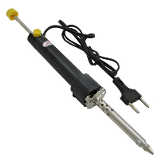 | А) Снятие изоляции
  -  | Б) Удаление излишек припоя
  - 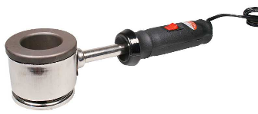 | В) Пайка объемных компонентов
  - 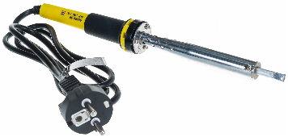 | Г) Пайка погружением
  -  | А) Формовка выводов
  - 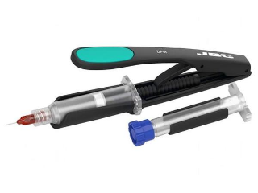 | Б) Откусывание ножек контактов
  - 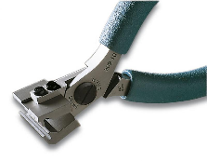 | В) Демонтаж компонентов термовоздушным способом
  - 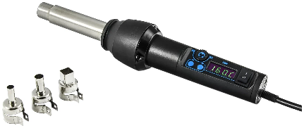 | Г) Нанесение паяльной пасты
2 | Технологию лужения и пайки |  |  |  |  |  |  | 3.1 ДОПОЛНИТЕ ОПРЕДЕЛЕНИЕ «Лужение в технологии радиоэлектронных приборов – это ...»:  а) Нанесение защитного слоя пластика  б) Нанесение тонкого слоя олова на металлическую поверхность  в) Очистка поверхности от оксидов  г) Соединение деталей при помощи клея |  | 3.2 УКАЖИТЕ верный ответ, флюс при пайке и лужении применяется для:  а) Защиты от коррозии  б) Облегчения соединения и удаления окислов с поверхности  в) Окрашивания деталей  г) Увеличения электропроводности |  | 3.1. – б  3.2. – б
2 |  |  |  |  |  |  |  | 4.1 УСТАНОВИТЕ ПОСЛЕДОВАТЕЛЬНОСТЬ температуры плавления припоя по возрастанию: |  | 4.2 УСТАНОВИТЕ СООТВЕСТВИЕ изображение флюсов и их наименование: |  | 4.1 –  4-1,  3-2,  2-3,  1-4  4.2 –  1-Б),  2-А),  3-Г),  4-В)
  - ПСр-45 | 3
  - ПОС-61 | 1
  - ПОСК-50 | 2
  - ПОСВ-50 (Сплав Розе) | 4
  - 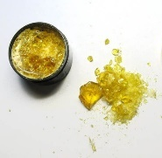 | А) Кислота паяльная
  -  | Б) Канифоль
  -  | В) Флюс-гель индикаторный
  -  | Г) Спиртоканифоль
2 | Требования к подготовке и обработке монтажных проводов и кабелей, правила и способы их заделки, используемые материалы и инструменты |  |  |  |  |  |  | 5.1 УСТАНОВИТЕ СООТВЕСТВИЕ кабелей, проводов и их марок: |  | 5.2 СООТНЕСИТЕ цвет изоляционной оплетки и назначение провода |  | 5.1. –  1-А),  2-В),  3-Г),  4-Б)  5.2. –  1-Г),  2-В)  3-А),  4-Б)
  - 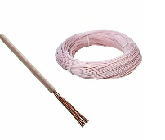 | А) МГТФ
  - 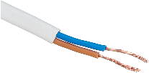 | Б) ППВ
  - 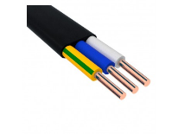 | В) ШВВП
  - 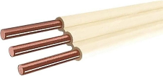 | Г) ВВГНГ
  1. Коричневый | А) Заземление (PE)
  2. Синий | Б) Фаза (L2)
  3. Желто-зеленый | В) Ноль (N)
  4. Черный | Г) Фаза (L1)
2 | Способы механического крепления проводов, кабелей, шин, технологию пайки монтажных соединений |  |  |  |  |  |  | 6.1 ВЫБЕРИТЕ минимальный зазор между неизолированными токопроводящими поверхностями при монтаже:  А) Не менее 0,2 мм  Б) Не менее 0,4 мм  В) Не менее 1,0 мм  Г) Не менее 2,0 мм |  | 6.2 ВЫБЕРИТЕ запрещенную операцию при пайке проводов согласно ГОСТ 23592-96:  А) Пайка с использованием флюса  Б) Пайка проводов с необлуженными концами к соединителям  В) Пайка при температуре выше 350 °C  Г) Использование оловянно-свинцового припоя |  | 6.1. – В  6.2. - Б
2 |  |  |  |  |  |  |  | 7.1 УКАЖИТЕ максимальное время пайки каждого вывода микросхемы при ручной пайке электропаяльником:  а) Не более 1,0 с  б) Не более 3,0 с  в) Не более 5,0 с  г) Не более 10,0 с |  | 7.2 ВЫБЕРИТЕ требование, предъявляемое к лужению токопроводящих жил:  а) должно покрывать всю поверхность жилы, кроме 5 мм у изоляции  б) допускает наличие пор и острых выступов  в) должно быть блестящим или светло-матовым, без пор и острых выступов  г) не обязательно, если провода тонкие |  | 7.1. – б  7.2. – в
2 | Конструктивные виды печатного монтажа, технологию его выполнения |  |  |  |  |  |  | 8.1 УКАЖИТЕ вид монтажа, печатных плат, который предполагает установку компонентов с выводами, вставляемыми в отверстия платы:  а) Поверхностный монтаж (SMT)  б) Выводной монтаж (THT)  в) Гибридный монтаж  г) Многослойный монтаж |  | 8.2 ВЫБЕРИТЕ утверждение, относящееся к технологии SMT (поверхностный монтаж):  а) Компоненты с выводами вставляются в отверстия печатной платы  б) Компоненты устанавливаются непосредственно на поверхность платы без отверстий  в) Компоненты крепятся механическими соединениями к плате  г) Компоненты крепятся на шасси соединяясь выводами |  | 8.1. – б  8.2. – б
2 | Технологию монтажа сложных узлов, блоков и приборов радиоэлектронной аппаратуры |  |  |  |  |  |  | 9.1 УСТАНОВИТЕ ПРАВИЛЬНУЮ ПОСЛЕДОВАТЕЛЬНОСТЬ операций при монтаже радиоэлектронного блока:  А) Проверка соединений  Б) Установка и крепление узлов  В) Подготовка печатной платы  Г) Монтаж компонентов и пайка |  | 9.2 УСТАНОВИТЕ ПРАВИЛЬНУЮ ПОСЛЕДОВАТЕЛЬНОСТЬ операций при монтаже радиоэлектронного блока:  А) Лужение выводов компонентов  Б) Разметка и подготовка монтажной платы  В) Установка и закрепление компонентов на плате  Г) Проверка качества пайки и соединений |  | 9.1. – ВБГА  9.2. – БАВГ
2 | Технологическую последовательность и приемы монтажа больших групп радиоустройств |  |  |  |  |  |  | 10.1 ДОПОЛНИТЕ ОПРЕДЕЛНИЕ «Пайка волной припоя – это процесс…»  а) пайки каждого соединения по отдельности  б) прохождения печатной платы над волной расплавленного припоя  в) постепенного нагрева всех элементов термовоздушной станцией  г) пайки, при котором припой наносится кистью на каждое соединение |  | 10.2 ДОПОЛНИТЕ ОПРЕДЕЛНИЕ «Пайка оплавлением – это процесс пайки с помощью…»  а) паяльника  б) печи  в) паяльного фена  г) волны расплавленного припоя |  | 10.1. – б  10.2. – б
ПК 4.2 Выполнение типовых слесарных и слесарно-сборочных работ.
1 |  | Знать:  Виды слесарных операций (гибку, правку, резку, опиливание, сверление, зенкование и зенкерование отверстий, нарезание наружной и внутренней резьбы), назначение, приемы и правила выполнения |  |  | МДК 04.01.01  Технология выполнения слесарно- сборочных работ по сборке, техническому обслуживанию, ремонту радиоэлектронной аппаратуры и приборов |  |  | - ВЫБЕРИТЕ слесарную операцию, которая направлена на устранение изгибов, неровностей и вмятин в заготовках:  а) Гибка  б) Правка  в) Резка  г) Опиливание |  | 1.2 ВЫБЕРИТЕ слесарную операция, при которой заготовке придают нужную форму путем упругого или пластического деформирования:  а) Гибка  б) Зенковка  в) Нарезание резьбы  г) Сверление | 1.1. – б  1.2. – а
 |  |  |  |  |  |  |  | - УКАЖИТЕ назначение операции опиливание:  а) Удаление мелких слоев металла для выравнивания и зачистки  б) Придание заготовке формы путем сгибания  в) Удаление заготовки на части с помощью режущего инструмента  г) Создание отверстий в деталях |  | 2.2 ВЫБЕРИТЕ операцию, включающую в себя создание отверстий с последующей обработкой для получения фаски на отверстии:  а) Сверление и зенковка  б) Гибка и правка  в) Резьбонарезание  г) Опиливание | 2.1. – а  2.2. – а
 |  | Знать: Технологический процесс слесарной обработки |  |  |  |  |  | 3.1 УКАЖИТЕ операции входящие в подготовительный этап слесарной обработки:  а) Закалка и шабрение  б) Изготовление и предварительная обработка заготовки  в) Сверление и нарезание резьбы  г) Проверка точности обработанной детали |  | 3.2 ВЫБЕРИТЕ заключительный этап технологического процесса слесарной обработки:  а) Резка и правка заготовок  б) Нарезание резьбы  в) Проверка правильности и качества операций, сборка деталей в узлы  г) Шлифование и полирование | 3.1. – б  3.2. – в
 |  | Знать:  Способы и приемы выполнения слесарно-сборочных операций |  |  |  |  |  | 4.1 УКАЖИТЕ способ, применяемый для точной подгонки и установки деталей перед их окончательным соединением:  а) Наживление деталей для примерки  б) Завинчивание гаек с контролем  в) Свободное наложение деталей  г) Склеивание компонентов |  | 4.2 УКАЖИТЕ последовательность операций при сборке резьбового соединения:  а) Установка деталей, наживление, завинчивание, затяжка  б) Завинчивание, установка, наживление, затяжка  в) Затяжка, завинчивание, установка, наживление  г) Затяжка, наживление, установка, завинчивание | 4.1-а  4.2 – а
 |  |  |  |  |  |  |  | 5.1 УКАЖИТЕ прием, обеспечивающий правильное натяжение крепежных элементов:  а) Дотяжка с использованием динамометрического ключа  б) Затягивание гаек вручную  в) Использование универсального ключа с контролем усилия  г) Крепление элементов клеем |  | 5.2 УКАЖИТЕ операции входящие в перечень слесарно-сборочных работ:  а) Рубка, сверление, наживление, завинчивание  б) Покраска, сварка, клепка, склеивание  в) Электрическая пайка, формовка, шлифовка  г) Монтировка, скручивание, сварка, покраска | 5.1. – а  5.2. – а
 |  | Знать:  Наиболее вероятные дефекты, методы, средства, способы их устранения, правила организации рабочего места и выбор приемов работ |  |  |  |  |  | 6.1 СООТНЕСИТЕ дефекты пайки и их наименования |  | 6.2 СООТНЕСИТЕ дефекты трафаретной печати и их наименования | 6.1. –  1-б),  2-А),  3-Г),  4-В)  6.2. –  1-Б),  2-А),  3-Г),  4-В)
  - 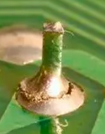 | Г) Отрыв контактной площадки
  - 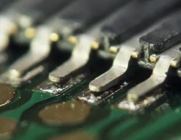 | В) Надгробный камень
  - 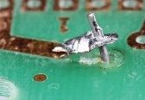 | Б) Холодная пайка
  - 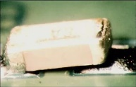 | А) Отсутствие контакта
  -  | А) Деформация трафарета
  - 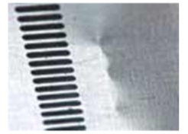 | Б) Загрязнение трафарета
  - 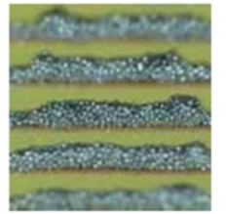 | В) Образование перемычек
  - 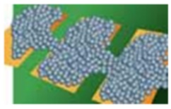 | Г) Неравномерные отпечатки паяльной пасты
 |  |  |  |  |  |  |  | 7.1 ВЫБЕРИТЕ приспособление для снятия статического электричества за рабочим местом: |  | 7.2 ВЫБЕРИТЕ правило, необходимое к соблюдению при организации рабочего места для пайки:  а) Использовать самостоятельно усовершенствованные инструменты для ускорения процесса работы  б) Обеспечивать хорошее освещение и вентиляцию, аккуратность и наличие необходимых инструментов  в) Обеспечивать постоянный подвод жидкости для смазки паяльника  г) Использовать режущий инструмент в металлизированных перчатках | 7.1. – в  7.2. – б
  А) 
  Б)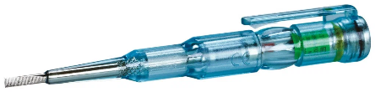
  В)
  Г)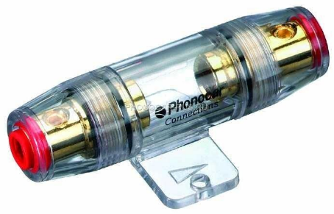
 |  | Знать:  Общую технологию сборки и подготовки деталей к сборке |  |  |  |  |  | 8.1 ВЫБЕРИТЕ этапы подготовки деталей к сборке:  а) Очистка, дефектация, маркировка, разделка проводов  б) Пайка, монтаж, проверка работоспособности  в) Проектирование, тестирование, упаковка  г) Сборка, разборка, регулировка |  | 8.2 ВЫБЕРИТЕ операции входящие в технологический процесс сборки:  а) Транспортировка и упаковка  б) Монтаж, пайка, контроль и проверка  в) Тестирование и обучение персонала  г) Распаковка и демонтаж | 8.1. – а  8.2. – б
 |  | Знать:  Виды, основные операции, последовательность, приемы выполнения механической обработки деталей радиоэлектронной аппаратуры |  |  |  |  |  | 9.1 ВЫБЕРИТЕ основные виды механической обработки деталей радиоэлектронной аппаратуры согласно ГОСТ:  а) Резание, шлифование, сверление и обточка  б) Термическая обработка и химическое травление  в) Литье и штамповка  г) Лужение и пайка |  | 9.2 ДОПОЛНИТЕ ПРЕДЛОЖЕНИЕ «приемами выполнения механической обработки деталей радиоэлектронной аппаратуры называют …»:  а) последовательность установок и движений инструмента для снятия слоев материала  б) процесс контроля и измерения деталей после обработки  в) схему электрических соединений  г) технологию пайки элементов | 9.1. – а  9.2. – а
 |  | Знать:  Виды и способы устранения наиболее вероятных дефектов механической обработки деталей радиоэлектронной аппаратуры |  |  |  |  |  | 10.1 ВЫБЕРИТЕ способ устранения дефекта, связанный с корректировкой режущего инструмента или режимов обработки:  а) Текущий ремонт  б) Повторная механическая обработка  в) Регулировка технологического процесса  г) Отбраковка деталей |  | 10.2 ВЫБЕРИТЕ дефект, характеризующийся внутренними деформациями в деталях после обработки:  а) Механические повреждения  б) Термические деформации  в) Пористость металла  г) Микротрещины | 10.1 – в  10.2. – г
ПК 4.3 Регулировка, диагностика и мониторинг работоспособности смонтированных узлов, блоков и приборов радиоэлектронной аппаратуры, аппаратуры проводной связи, элементов узлов импульсной и вычислительной техники
1 | Знать:  Классификацию и виды дефектов в работе обслуживаемой аппаратуры |  | МДК 04.01.01  Технология выполнения слесарно- сборочных работ по сборке, техническому обслуживанию, ремонту радиоэлектронной аппаратуры и приборов |  |  |  |  | 1.1 ВЫБЕРИТЕ виды повреждений, которые относятся к техническому состоянию аппаратуры согласно ГОСТ 21317-87:  А) Наличие царапин, заедание регуляторов, отсутствие фиксации элементов  Б) Шумы и помехи, ошибки индикации  В) Самовольное включение, искажение звука, потеря сигнала  Г) Износ батареи, неправильное подключение, ошибка пользователя |  | 1.2 ВЫБЕРИТЕ дефекты паяных соединений в радиоэлектронной аппаратуре:  А) Поры, раковины, шлаковые включения, непропаи, трещины  Б) Механические царапины, окисление, износ контактов, потеря изоляции  В) Несправности операционной системы, сбои питания, температурные ошибки  Г) Ошибки монтажа, неправильная пайка, отсутствие флюса, перегрев |  | 1.1 – А  1.2 – А
1 |  |  |  |  |  |  |  | 2.1 ВЫБЕРИТЕ критерий отказа радиоэлектронной аппаратуры:  А) Отсутствие изображения, звука или существенное искажение их параметров  Б) Наличие царапин на корпусе, потеря крепежных элементов, коррозия контактов  В) Снижение скорости обработки данных, потеря сетевого сигнала, нагрев платы  Г) Неисправность питания, неправильное подключение, физическая деформация |  | 2.2 ВЫБЕРИТЕ методы неразрушающего контроля, применяемые для выявления дефектов в паяных соединениях РЭА:  А) Оптический, электрический, акустический, вихретоковый, рентгеновский  Б) Тепловой, химический разбор, физический разрез, ультрафиолетовый  В) Магнитный, механический разрушительный, температурное испытание, гидростатический  Г) Визуальный осмотр, измерение сопротивления, перепайка, термоизоляция |  | 2.1. – А  2.2. – А
1 | Знать:  Диагностику неисправностей и последовательность их устранения в электрических схемах радиоэлектронной аппаратуры |  |  |  |  |  |  | 3.1 ВЫБЕРИТЕ ПРАВИЛЬНЫЙ ОТВЕТ в задачи технической экспертизы при диагностике оборудования входит:  А) Определение ремонтопригодности оборудования  Б) Разработка новых электронных компонентов  В) Модернизация аппаратуры без диагностики  Г) Оптимизация энергопотребления |  | 3.2 УКАЖИТЕ термин «контролепригодность» радиоэлектронной аппаратуры означает:  А) Способность аппарата самоконтролировать техническое состояние  Б) Приспособленность к технической диагностике и контролю  В) Возможность самостоятельного ремонта пользователем  Г) Наличие заводской гарантии согласно контрольным точкам |  | 3.1. – А  3.2. – Б
1 |  |  |  |  |  |  |  | 4.1 УСТАНОВИТЕ ПОРЯДОК И ВЫБЕРИТЕ ПРАВИЛЬНЫЙ ОТВЕТ Последовательность действий при диагностике неисправности в электрической схеме:  А) 1234  Б) 4321  В) 2143  Г) 3412 |  | 4.2 ВЫБЕРИТЕ инструментальные методы технической диагностики:  А) Использование средств технического диагностирования и измерений физических величин  Б) Применение только визуального осмотра оборудования  В) Обход этапа диагностики при своевременном ремонте  Г) Только механическую разборку оборудования |  | 4.1. – Г  4.2. – А
  - анализ результатов
  - устранение неисправности
  - визуальный осмотр
  - измерения параметров
1 | Знать:  Способы и приемы обнаружения механических неполадок в работе радиоэлектронной аппаратуры и приборов, технические требования к параметрам электрорадиоэлементов и полупроводниковых приборов, способы их контроля и проверки |  |  |  |  |  |  | 5.1 ВЫБЕРИТЕ способ, применяемый для обнаружения механических неполадок в радиоэлектронной аппаратуре:  А) Визуальный осмотр с измерением параметров  Б) Использование вибродиагностического, электродинамического оборудования  В) Замена токоведущих механических узлов  Г) Испытания на звук с помощью акустического анализа |  | 5.2 ВЫБЕРИТЕ технические требования к параметрам электрорадиоэлементов и полупроводниковых приборов согласно ГОСТ:  А) Устойчивость к температурным и механическим воздействиям  Б) Работа только при комнатной температуре без вибраций  В) Игнорирование воздействия пыли и влаги  Г) Использование элементов и не контролируемых параметров |  | 5.1. – А  5.2. - А
1 | Способы проверки монтажа на полярность, обрыв, короткое замыкание и правильность подключения |  |  |  |  |  |  | 6.1 ВЫБЕРИТЕ метод проверки, применяемый для выявления обрыва в цепи монтажа РЭА:  А) Использование омметра для измерения сопротивления цепи  Б) Визуальный осмотр без специальных приборов  В) Измерение тока короткого замыкания  Г) Проверка полярности с помощью индикаторной отвертки |  | 6.2 ВЫБЕРИТЕ способ, с помощью которого в монтаже РЭА проверяют правильность подключения проводников:  А) Использование индикатора напряжения для проверки соответствия сигнала  Б) Проверка маркировки и нумерации согласно конструкторской документации  В) Измерение сопротивления между корпусом и выводами  Г) Проведение замеров температуры проводников |  | 6.1. – А  6.2. - Б
1 | Порядок устранения неисправностей |  |  |  |  |  |  | 7.1 ВЫБЕРИТЕ действие, которое следует выполнить в первую очередь при выявлении неисправности радиоэлектронной аппаратуры:  А) Произвести замену всех деталей подряд  Б) Проверить правильность установки рабочих органов и регулировок  В) Незамедлительно разобрать устройство  Г) Применить максимальное напряжение для тестирования |  | 7.2 ВЫБЕРИТЕ основной принцип при использовании измерительных приборов при диагностике РЭАиП:  А) Использовать принцип параллельного измерения амперных характеристик  Б) Локализовать неисправный блок, проводить измерения  В) Проверять схему используя электрорезистивный унификатор  Г) Выполнять измерения сопротивлений только подконтрольной подачей напряжения |  | 7.1 – Б  7.2 - Б
1 | Порядок проведения внешнего осмотра, требования к пайке и монтажу навесных элементов аппаратуры и приборов, раскладке и вязке жгутов |  |  |  |  |  |  | 8.1 ВЫБЕРИТЕ Основное требование к пайке навесных элементов аппаратуры:  А) Пайка должна выполняться с минимальным отводом тепла от компонента  Б) Пайка должна обеспечивать надежный электрический и механический контакт без излишков припоя  В) Разрешается пропустить пайку, если компонент плотно закреплен механически  Г) Припой должен быть нанесен в избыточном количестве для компенсации вибраций |  | 8.2 ВЫБЕРИТЕ верное правило раскладки и вязки жгутов в радиоэлектронной аппаратуре:  А) Жгуты должны быть переплетены как можно плотнее с максимальным натяжением  Б) Жгуты раскладываются свободно, при этом вязка выполняется в местах крепления без перетягивания  В) Жгуты должны быть связаны на всех длинах кабеля для обеспечения жесткости конструкции  Г) Вязка жгутов разрешается только после монтажа всех компонентов |  | 8.1. – Б  8.2. - Б
1 | Основные технические характеристики электроизмерительных приборов и устройств, методы и средства их проверки, правила настройки |  |  |  |  |  |  | 9.1 ВЫБЕРИТЕ техническую характеристику электроизмерительного прибора, которая характеризует максимально допустимую относительную погрешность измерений:  А) Чувствительность прибора  Б) Класс точности прибора  В) Диапазон измерений  Г) Быстродействие прибора |  | 9.2 ВЫБЕРИТЕ устройство, которое используется в цифровых мультиметрах как индикатор:  А) Стрелочный микроамперметр  Б) Жидкокристаллический дисплей  В) Пьезоэлектрический датчик  Г) Осциллографический экран |  | 9.1. – Б  9.2. – Б
1 | Технические требования на печатный монтаж, способы контроля монтажа печатных плат |  |  |  |  |  |  | 10.1 ВЫБЕРИТЕ способ, согласно ГОСТ, которым контролируется качество монтажа печатных плат:  А) Визуальный контроль и автоматическая инспекция  Б) Звуковой контроль компонентов и печатных плат  В) Использование микроскопической инспекции  Г) ГОСТ не описывает правила контроля качества монтажа |  | 10.2 ВЫБЕРИТЕ технические требования, предъявляемые к контактным площадкам печатных плат:  А) Выход отверстия за край контактной площадки запрещен  Б) Отверстия могут выходить за край, если так удобнее для монтажа  В) Размер контактных площадок не нормируется  Г) Контактные площадки должны иметь толщину менее 0,01 мм |  | 10.1 – А  10.2 – А
1 | Методы и технологии проведения испытаний радиоэлектронной аппаратуры и устройств |  |  |  |  |  |  | 11.1 ВЫБЕРИТЕ метод испытаний радиоэлектронной аппаратуры, используемый для выявления резонансных колебаний конструкции:  А) Испытание вибрацией с плавным изменением частоты  Б) Термическое испытание на устойчивость к высокой температуре  В) Испытание на электромагнитную совместимость  Г) Испытание на защиту от статического электричества |  | 11.2 ВЫБЕРИТЕ порядок проведения испытаний на надежность радиоэлектронной аппаратуры:  А) Механические испытания, температурные, влажности, затем испытания на усталость  Б) Испытания на электромагнитную совместимость, вибрация, затем температурные испытания  В) Механические испытания, температурные (пониженные и повышенные), влажностные испытания  Г) Испытания на механическую прочность и вибрацию |  | 11.1 – А  11.2 – А
ОК 01 Выбирать способы решения задач профессиональной деятельности применительно к различным контекстам
1 | Знать:  алгоритмы выполнения работ в профессиональной и смежных областях;  методы работы в профессиональной и смежных сферах |  | ОП.01 Инженерная графика |  |  |  |  | - ВЫБЕРИТЕ:  Название схемы, определяющей полный состав элементов и связей между ними и, как правило, дающей детальное представление о принципах работы изделия (установки).  - структурная  - функциональная  - принципиальная  - монтажная  подключения |  | 1.2 ДОПОЛНИТЕ ПРЕДЛОЖЕНИЕ:  Линии связи должны состоять из отрезков…  - вертикальных  - вертикальных и горизонтальных  - горизонтальных  - вертикальных, горизонтальных и наклонных  взаимноперпендикулярных |  | 1.1 – в  1.2 – б
1 |  |  |  |  |  |  |  | 2.1 ВЫБЕРИТЕ:  Буквенный код, обозначающий в схеме двигатель.  - Р  - А  - Н  - М |  | 2.2 ВЫБЕРИТЕ:  Позиционное место обозначения элемента на схеме  - рядом с элементом  - справа от элемента  - над графическим изображением элемента  - рядом, справа или над УГО  слева от элемента |  | 2.1 – г  2.2 – г
2. | Знать: Основы электро- и радиотехники;  Единицы измерения физических величин, погрешности измерений (для проведения расчетов) |  | ОП.02 Электротехника |  |  |  |  | 1.1 ДОПОЛНИТЕ ПРЕДЛОЖЕНИЕ:  Метод сравнения с мерой, по которому прибором измеряется разность между измеряемой величиной и мерой, называется..  а) дифференциальный  б) нулевой  в) замещения  г) совпадения |  | 1.2 ВЫБЕРИТЕ:  Метод сравнения измеряемой величины с мерой, при котором результирующий эффект воздействия величин на индикатор доводится до нуля  а) дифференциальный  б) нулевой  в) замещения  г) совпадения |  | 1.1 - а  1.2 - б
 | Знать:  теорию электромагнитного поля |  |  |  |  |  |  | 2.1 ДОПОЛНИТЕ ПРЕДЛОЖЕНИЕ:  Взаимоиндукция является принципом работы…  а) трансформатора  б) электропечи  в) катушки индуктивности  г) конденсатора |  | 2.2 ДОПОЛНИТЕ ПРЕДЛОЖЕНИЕ:  Самоиндукция является принципом работы…  а) трансформатора  б) электропечи  в) катушки индуктивности  г) конденсатора |  | 2.1 - а  2.2 - в
3. | Знать:  основные источники информации и ресурсы для решения задач и проблем в профессиональном и/или социальном контексте |  | ОП 07. Цифровая схемотехника |  |  |  |  | - ВЫБЕРИТЕ  Информация, представленная в даташит (datasheet) на электронный компонент, обычно содержит:  а) Инструкцию по эксплуатации устройства  б) Технические характеристики и параметры компонента  в) Историю компании-производителя  г) Список магазинов, где можно купить компонент |  | 1.2. ВЫБЕРИТЕ  Раздел технической документации даташит (datasheet) «Electrical Characteristics» содержит:  а) Физические размеры компонента  б) Рекомендации по хранению  в) Электрические параметры и режимы работы  г) Стоимость компонента |  | 1.1 – б  1.2 – в
3. |  |  |  |  |  |  |  | 2.1 ВЫБЕРИТЕ:  Обычно в разделе даташит (datasheet) «Typical Application Circuit» можно найти:  а) Схему типового включения компонента  б) Таблицу с ценами на разные партии продукта  в) Историю изменений версии даташита  г) Руководство по техническому обслуживанию оборудования |  | 2.2 ВЫБЕРИТЕ:  В разделе даташит (datasheet) «Pin Configuration» можно найти информацию о:  а) Электрических параметрах  б) Физическом расположении и назначении выводов компонента  в) Условиях хранения и транспортировки  г) Рекомендуемых способах монтажа |  | 2.1 – а  2.2 – б
3. |  |  |  |  |  |  |  | 3.1 ВЫБЕРИТЕ:  Сервис для онлайн-разработки и моделирования электронных схем:  а) Adobe Photoshop  б) EasyEDA  в) Microsoft Word  г) AutoCAD |  | 3.2 ВЫБЕРИТЕ:  Программное обеспечение Multisim в области электроники -  а) Инструмент для редактирования печатных плат и создания 3D-моделей корпусов  б) Среда для моделирования, проектирования и анализа электронных схем с виртуальными приборами  в) Приложение для написания кода микроконтроллеров и управления устройствами  г) Сервис для заказов и покупки электронных компонентов |  | 3.1 – б  3.2 – б
4. | Знать:  Алгоритмы выполнения работ в профессиональной и смежных областях |  | ОП.05 Электронная техника |  |  |  |  | 1.1 УСТАНОВИТЕ:  Последовательность действий для поиска информации при расчёте выпрямителя.  а) выбрать тип диодов, трансформатора, сглаживающего фильтра,  б) рассчитать энергетические показатели.  в) выбрать схему выпрямления по техническому заданию  г) выбрать источник, в котором можно найти нужную информацию  д) определить электромагнитные нагрузки на элементах схемы |  | 1.2 УСТАНОВИТЕ:  Последовательность действий при расчёте усилителя.  а) постройте нагрузочную характеристику на выходной вольт-амперной характеристике (ВАХ) транзистора  б) выбрать схему усилителя и тип транзистора по техническому заданию  в) рассчитать сопротивление гасящего резистора  г) на входной ВАХ транзистора, задать рабочую точку(РТ)  д)выберите источник, в котором можно найти нужную информацию. |  | 1.1– г,в,а,д,б  1.2–д,б,а,г,в
 | Знать:  устройство, основные параметры, схемы включения электронных приборов и принципы построения электронных схем; |  |  |  |  |  |  | 2.1 ВЫБЕРИТЕ:  Основная характеристика аналоговых сигналов:  а) хранят информацию в виде волн  б) эффективно выполняют логические операции  в) невосприимчивы к шуму  г) низкая стоимость |  | 2.2 ВЫБЕРИТЕ:  Основная характеристика цифровых сигналов:  а) хранят информацию в виде волн  б) эффективно выполняют логические операции  в) низкая стоимость  г) входной сигнал должен быть непрерывным |  | 2.1– а  2.2– б
5. | Знать:  назначение и свойства применяемых материалов для обработки монтажных проводов и кабелей;  марки и характеристики лаков, эмалей, клеев;  свойства материалов, применяемых для крепления жгутов |  | ОП.06 Материаловедение, электрорадиоматериалы и радиокомпоненты |  |  |  |  | 1.1 ВЫБЕРИТЕ НАЗВАНИЕ:  электрорадиоэлементы, которые изготавливаются по полупроводниковой технологии  а) резисторы  б) диоды  в) конденсаторы  г) катушка индуктивности |  | 1.2 ВЫБЕРИТЕ НАЗВАНИЕ:  полупроводниковые диоды, работающие на обратной ветви вольтамперной характеристики  а) импульсный диод  б) туннельный дион  в) детекторный диод  г) стабилитрон |  | 1.1 – б  1.2 – г
5. |  |  |  |  |  |  |  | 2.1 ВЫБЕРИТЕ:  Диапазон частот, в котором удельное электрическое сопротивление проводников имеет бóльшее значение?  - На ВЧ.  б) На НЧ.  в) Частота поля не влияет на величину .  г) На СЧ |  | 2.2 ВЫБЕРИТЕ:  Диапазон частот, в котором удельное электрическое сопротивление проводников имеет наименьшее значение?  - На ВЧ.  б) На НЧ.  в) Частота поля не влияет на величину .  г) На СЧ |  | 2.1 – а  2.2 – б
5. | Знать:  современную элементную базу электронных устройств,  основные свойства материалов печатных плат |  |  |  |  |  |  | 3.1 ВЫБЕРИТЕ:  Простой полупроводник  а) кремний  б) фосфид галия  в) алюминий  г) антимонид индия |  | 3.2 ВЫБЕРИТЕ:  Простой полупроводник  а) арсенид галия  б) германий  в) алюминий  г) антимонид алюминия |  | 3.1 – а  3.2 – б
5. | Знать:  Основные механические, химические и электрические свойства применяемых материалов |  |  |  |  |  |  | 4.1 ВЫБЕРИТЕ:  Свойства сверхпроводников  а) проводят электричество с нулевым сопротивлением при очень низких температурах  б) эффективно проводят тепло при низких температурах  в) металлы, удельное сопротивление которых при охлаждении снижается плавно, без скачков и достигает малых значений при криогенных температурах (ниже −195 °С).  г) при переходе из нормального состояния становятся идеальными диамагнетиками |  | 4.2. ДОПОЛНИТЕ ПРЕДЛОЖЕНИЕ:  Электропроводность композитов возникает при…  а) движении электронов  б) поляризации ионов  в) введении электропроводных наполнителей  г) смещении зарядов |  | 4.1. - а  4.2. – в
6. | Знать -  основные источники информации и ресурсы для решения задач и проблем в профессиональном и/или социальном контексте |  | ОП 09. Электрорадиоизмерения |  |  |  |  | - УСТАНОВИТЕ СООТВЕСТВИЕ программного обеспечения и решаемой им задачи |  | - УКАЖИТЕ программное обеспечении имеющее в своем арсенале электроизмерительные приборы:  А) STM32CubeID  Б) КОМПАС-Электрик  В) Multisim  Г) Blender |  | - – 1 – Б)  2-А)  3-Г)  4-В)  1.2. – В
  - Симуляция работы электрических цепей | А) КОМПАС-Электрик
  - Создание проектной документации в области электротехники | Б) Multisim
  - Программирование микроконтроллеров | В) EasyEDA
  - Проектирование печатных плат | Г) STM32CubeIDE
6. |  |  |  |  |  |  |  | 2.1 ВЫБЕРИТЕ:  Метрологические эталоны в контексте электрорадиоизмерений это -  а) Регулирование правил техники безопасности  б) Стандартизированные образцы для калибровки измерительных приборов  в) Списки производителей оборудования  г) Перечень образовательных курсов |  | 2.2 УСТАНОВИТЕ СООТВЕСТВИЕ стандарта и описанных в нем парвил |  | 2.1 – б  2.2 – 1 – Б)  2 – Г)  3 – А)  4 – В)
  - МЭК (IEK) | А) Государственные стандарты регламентируют технические требования к продукции, методам испытаний, метрологии
  - ПУЭ | Б) стандарты по безопасности, проектированию, испытаниям электрооборудования и электроустановок по всему миру
  - ГОСТ | В) Российские стандарты, гармонизированные с международными стандартами, в целях унификации требований и обеспечения качества электрооборудования
  - ГОСТ Р МЭК | Г) Стандарт проектирования, монтажа и эксплуатации электроустановок, зданий и сооружений
6. |  |  |  |  |  |  |  | 3.1 ВЫБЕРИТЕ:  официальные национальные стандарты для метрологии и электрорадиоизмерений указываются в …:  а) базе документов Росстандарта  б) промо-материалах промышленных представителей  в) технической документации на оборудование  г) технических журналах |  | 3.2 ВЫБЕРИТЕ:  Международный стандарт МЭК в электрорадиоизмерениях регламентирует  а) Основные методы и требования к безопасности электрических и электронных устройств  б) Правила пожарной безопасности эксплуатации электроустановок в многоквартирных домах  в) Руководства по бухгалтерскому учету производства РЭА  г) Методики производственного контроля на пищевых предприятиях |  | 3.1 – а  3.2 - а
6. |  |  |  |  |  |  |  | 4.1 УСТАНОВИТЕ СООТВЕСТВИЕ изображений и типов сигнала на экране осциллографа: |  | 4.2 УСТАНОВИТЕ СООТВЕСТВИЕ изображений и типов сигнала на экране осциллографа: |  | 12.1 -  1-Б),  2-В),  3-А)  12.2-  1-Б),  2-В),  3-А)
  - 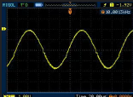 | А) Реверс пила
  - 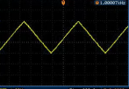 | Б) Синусоида
  - 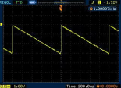 | В) Треугольник
  - 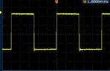 | А) Шум
  - 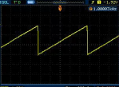 | Б) Прямоугольник
  - 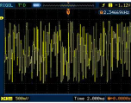 | В) Пила
7. | Знать -  основные источники информации и ресурсы для решения задач и проблем в профессиональном и/или социальном контексте |  | МДК 04.01.01  Технология выполнения слесарно- сборочных работ по сборке, техническому обслуживанию, ремонту радиоэлектронной аппаратуры и приборов |  |  |  |  | 1.1. ДОПОЛНИТЕ ОПРЕДЛЕНИЕ: «Надёжность оборудования — это свойство…»:  А) объекта сохранять работоспособное состояние в течение заданного времени при заданных условия эксплуатации  Б) объекта сохранять характеристики в любых условиях эксплуатации в течении заданного времени  В) объекта сохранять работоспособное состояние в неблагоприятных условиях эксплуатации  Г) объекта сохранять накопленные данные под действием атак |  | 1.2. ДОПОЛНИТЕ ОПРЕДЕЛНИЕ «Ремонтопригодность оборудования означает…»:  А) Способность поддерживать и восстанавливать работоспособность через техническое обслуживание и ремонт  Б) Состояние полной неисправности и списания оборудования  В) Процесс монтажа и пуско-наладки оборудования  Г) Использование оборудования без технического обслуживания |  | 2.1.- а  2.2. - а
ОК 02. Использовать современные средства поиска, анализа и интерпретации информации, и информационные технологии для выполнения задач профессиональной деятельности
Проверяется в ходе практической деятельности
ОК 03. Планировать и реализовывать собственное профессиональное и личностное развитие, предпринимательскую деятельность в профессиональной сфере, использовать знания по финансовой грамотности в различных жизненных ситуациях
1. | Знать: Правила ТБ и ОТ на рабочем месте  правила организации рабочего места и выбор приемов работы |  |  |  |  | ОП.09 Электрорадиоизмерения |  | 1.1 ДОПОЛНИТЕ ПРЕДЛОЖЕНИЕ:  При прозвонке электрических цепей необходимо …  а) обесточить цепи, проверить напряжение амперметром  б) обесточить цепи, проверить напряжение омметром  в) проверить напряжение ваттметром  г) обесточить цепи, проверить сопротивление омметром |  | 1.2 ДОПОЛНИТЕ ПРЕДЛОЖЕНИЕ:  Пайку штепсельных разъемов, клеммных наконечников и других аналогичных узлов необходимо производить…  а) с использованием дополнительной вентиляции  б) с закреплением деталей в специальных приспособлениях  в) в специально отведенных для этого местах  г) с использованием активных флюсов |  | 1.1 – г  1.2 - б
1. |  |  |  |  |  |  |  | 2.1 ДОПОЛНИТЕ ПРЕДЛОЖЕНИЕ:  При измерении напряжения на радиоэлементе важно учитывать…  а) маркировку компонента  б) внутреннее сопротивление измерительного прибора  в) типоразмер корпуса  г) количество выводов и их порядковый номер |  | 2.2ДОПОЛНИТЕ ПРЕДЛОЖЕНИЕ:  Для проверки исправности полупроводниковых приборов используется…  а) мультиметр в режиме проверки диодов и транзисторов  б) осциллограф  в) частотомер  г) вольтметр |  | 2.1 – б  2.2 - а
1. |  |  |  |  |  |  |  | 3.1ВЫБЕРИТЕ:  Величину, которую можно измерить мультиметром, если переключатель находится в положении указанном на рисунке  а) переменный ток до 200 мА  б) постоянный ток до 0,2 А  в) переменное напряжение до 200 мВ  г) постоянное напряжение до 2 В |  | 3.2 ДОПОЛНИТЕ ПРЕДЛОЖЕНИЕ:  Величину, которую измеряет мультиметр, если переключатель находится в положении, указанном на рисунке  а) силу постоянного тока до 0,2 А  б) силу переменного тока до 200 мА  в) переменное напряжение до 200 мВ  г) постоянное напряжение до 2 В |  | 3.1. – г  3.2 - а
2. | Знания:  назначение и свойства применяемых материалов для обработки монтажных проводов и кабелей;  марки и характеристики лаков, эмалей, клеев;  свойства материалов, применяемых для крепления жгутов |  |  |  |  | ОП.06 Материаловедение, электрорадиоматериалы и радиокомпоненты |  | 1.1 ВЫБЕРИТЕ:  сплав меди с примесями олова, алюминия, кремния, бериллия и других элементов, среди которых цинк не является основным легирующим элементом  а) бронза  б) латунь  в) альдрей  г) дюраль |  | 1.2 ВЫБЕРИТЕ:  медный сплав, в котором основным легирующим элементом является цинк  а) магналий  б) силумин  в) латунь  г) бронза |  | 1.1 –а  1.2 – в
2. |  |  |  |  |  |  |  | 2.1 ВЫБЕРИТЕ:  Слоистые пластики  а) гетинакс  б) полистирол  в) полиэтилен  г) полиимид |  | 2.2 ВЫБЕРИТЕ:  Основное свойство магнитотвердых  материалов  а) высокая твердость  б) высокая прочность  в) большая коэрцитивная сила  г) широкая петля гистерезиса |  | 2.1– а  2.2 – г
3. | Содержание актуальной нормативно- правовой документации |  |  |  |  | ОП.12 Охрана труда | 1.1 ДОПОЛНИТЕ ПРЕДЛОЖЕНИЕ:  Под безопасными условиями труда понимается…  а) пространство, в котором возможно воздействие на работающих только вредного производственного фактора;  б) условия труда, при которых воздействие на работающих вредных и (или) опасных производственных факторов исключено либо уровни воздействия таких факторов не превышают установленных нормативов;  в) свойство производственного фактора соответствовать требованиям безопасности труда |  | 1.2 ДОПОЛНИТЕ ПРЕДЛОЖЕНИЕ:  Расторжение трудового договора по инициативе работодателя допускается…  а) в период длительной временной нетрудоспособности работника  б) в период пребывания работника в отпуске  в) при нарушении работником правил охраны труда, что создало угрозу несчастного случая на производстве  г) во всех вариантах |  |  | 1.1 – б  1.2 – б
3. |  |  |  |  |  | ОП.12 Охрана труда | 2.1 ВЫБЕРИТЕ:  Вид ответственности, которая не применяется за нарушение трудового законодательства  а) дисциплинарная ответственность;  б) гражданско-правовая ответственность;  в) материальная ответственность;  г) конституционная ответственность;  д) административная ответственность;  е) уголовная ответственность |  | 2. 2 ДОПОЛНИТЕ ПРЕДЛОЖЕНИЕ: Дисциплинарная ответственность за нарушение охраны труда  может быть применена в виде…  а) увольнения с работы;  б) в наложении на виновного штрафа руководителем предприятия;  в) в переводе виновного на нижеоплачиваемую работу по усмотрению работодателя;  г) одновременно с объявлением выговора виновный может быть лишен частично или полностью премиальных |  |  | 2.1 – а  2.2 – г
 |  |  |  |  |  | ОП.12 Охрана труда | 3.1 ДОПОЛНИТЕ ПРЕДЛОЖЕНИЕ:  В обязанности работника в области охраны труда (ст.214 ТК РФ) входит…  а) обеспечить хранение выданной спецодежды;  б) соблюдать режим труда и отдыха;  в) немедленно принять меры к предотвращению аварийной ситуации на рабочем месте;  г) проходить обучение безопасным методам и приемам выполнения работ. |  | 3.2 ДОПОЛНИТЕ ПРЕДЛОЖЕНИЕ:  Электроинструмент и ручные электрические машины по способу защиты от поражения электрическим током …  а) делятся на 4 класса - первый, второй, третий и четвертый  б) делятся на 3 класса - первый, второй и третий  в) делятся на 4 класса - нулевой, первый, второй и третий  г) делятся на 3 класса - нулевой, первый и второй |  |  | 3.1 – г  3.2 – а
ОК 05. Осуществлять устную и письменную коммуникацию на государственном языке Российской Федерации с учетом особенностей социального и культурного контекста
2. | Знать: Основы электро- и радиотехники;  Единицы измерения физических величин, погрешности измерений (для проведения расчетов) |  | ОП.02 Электротехника |  |  |  |  | 1.1 ДОПОЛНИТЕ ПРЕДЛОЖЕНИЕ:  Точность измерений характеризуется…  а) качеством прибора  б) условиями эксперимента  в) относительной погрешностью измерения  г) точностью отсчета |  | 1.2.ВЫБЕРИТЕ:  Характеристику точности измерительного прибора  а) относительная погрешность  б) абсолютная погрешность  в) приведенная погрешность  г) точностью отсчета |  | 1.1 - в  2.2 - в
2. |  |  |  |  |  |  |  | 2.1 ЗАПИШИТЕ:  Количество узлов в данной схеме  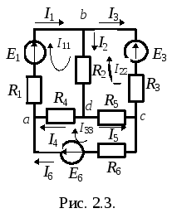 |  | 2.2 ЗАПИШИТЕ:  Количество ветвей в данной схеме |  | 2.1 - 4  2.2 - 6
ОК 07. Содействовать сохранению окружающей среды, ресурсосбережению, применять знания об изменении климата, принципы бережливого производства, эффективно действовать в чрезвычайных ситуациях
Проверяется в ходе практической деятельности
ОК 09 Пользоваться профессиональной документацией на государственном и иностранном языках
1. | Знать:  правила чтения текстов профессиональной направленности |  | ОП 01. Инженерная графика |  |  |  |  | 1.1 ВЫБЕРИТЕ:  Документ, который регламентирует правила выполнения электрических схем  а) ГОСТ  б) ОСТ  в) ЕСКД  г) ТУ |  | 1.2 ВЫБЕРИТЕ:  Документ, который регламентирует обозначение радиоэлементов на схемах  а) ГОСТ  б) ОСТ  в) ЕСКД  г) ТУ |  | 1.1 – в  1.2 – в

